

本科毕业设计(论文)

题目：基于Java的日程管理系统

院 系： 计算机科学与工程学院
学科专业： 网络工程
学 生： 柯贤睿
学 号： 130611106
指导教师： 王 辉

2017年 06月

本科毕业设计(论文)

题目：基于Java的日程管理系统

院 系： 计算机科学与工程学院
学科专业： 网络工程
学 生： 柯贤睿
学 号： 130611106
指导教师： 王 辉

2017年 06月

西安工业大学毕业设计（论文）任务书
院（系） 计算机学院 专业 网络工程 班 130611 姓名 柯贤睿 学号 130611106
1.毕业设计（论文）题目： 基于Java的日程管理系统设计与实现
2.题目背景和意义：在日常繁杂的工作中，总是有很多重要日程需要安排，特别是大学生的课程越来越多，而且每个班级同一门课程每天的时间和教室都不固定，给学生和教师的上课带来了一定的麻烦，都需要在特定时间给予醒目标识或者提示，手机日程管理系统就是基于这个原因而做出，使之更好的规划生活，让生活有条不紊。可以随时随地拿出手机查看日程安排，而且手机日常管理系统，还提供到点提醒功能，能够准时完成日程安排。会在行程前通知使用者，而且还方便于用户随时随地的查阅上课的地点与课程名，该系统的使用对象主要是老师和同学。
3.设计(论文)的主要内容（理工科含技术指标）： 以Java开发平台为基础实现，主要为用户提供日程的基本管理功能，完成个人一般日程和重要日程安排，该软件需完成如下基本功能：新建日程、删除日程、修改日程、查找日程、删除过期日程、日程类维护。系统要求使用图形化表格，操作简单方便、设置一目了然，可以选择提醒方式。
4.设计的基本要求及进度安排（含起始时间、设计地点）：大四第二学期 1-18周于未央校内进行，具体安排如下：
第1--3周：需求分析，查阅相关资料，概要设计，完成开题答辩和报告提交
第4--8周：分析系统设计任务，并且设计各模块的基本功能框架
第9--12周：进行通用模块设计，数据库设计实现，并进行系统调试
第13--15周：系统的模块设计，联调，修复
第16--18周：实现部分专用功能，撰写毕业设计论文
5.毕业设计（论文）的工作量要求
① 实验（时数）*或实习（天数）： 上机300学时
② 图纸（幅面和张数）*：
③ 其他要求： 外文翻译字数要求为3000左右
指导教师签名： 年 月 日
学生签名： 柯贤睿 2016 年12月28日
系（教研室）主任审批： 年 月 日

说明：1本表一式二份，一份由学生装订入论文，一份教师自留。
2 带*项可根据学科特点选填。

基于Java的日程管理系统开发

摘 要
日程管理在日常生活中是十分普通的一件事情，人们无论在生活中还是工作中都会有大大小小、各种各样的事情安排，如果仅仅靠纸张或者自己记录这些事情，往往会遗忘。针对这样的痛点，本文提供了日程管理系统开发的一整套流程，从需求分析到项目架构，再到功能的具体实现，最后测试和使用。希望通过本文能够对日程管理系统的开发作以较全面的总结。
本文章主要以thymeleaf作为动态模板引擎，替代以前的JSP。利用JQuery等脚本语言完成前端页面的设计，综合运用mybatis框架作为后台数据库链接和mysql作为数据库提供数据服务，后台采用目前比较流行的spring-boot和spring-MVC等开源框架为项目架构，开发出一套B/S架构的日程管理系统软件。
根据实际使用情况看，使用本日程管理管理系统，能够有效提高用户的工作效率，加强工作、学习、生活管理，提升了工作质量和人们的日常活动安排效率，促进日常安排顺利进行,为给用户提供更加有效的日程管理平台。系统经过了相关测试能够非常方便地运行。

关键词： 日程管理；JavaScript； Java；Mysql

Development of Java - based Scheduling System

ABSTRACT
Scheduling is a very common thing in everyday life. People will have a lot of things in their lives and in work. They are often forgotten if they are only recorded on paper or by themselves. In view of this pain point, this paper provides a set of process development process management, from the needs analysis to the project architecture, to the specific implementation of the function, the final test and use. It is hoped that this article can make a more comprehensive summary of the development of the schedule management system.
This article mainly uses thymeleaf as a dynamic template engine to replace previous JSPs. Using JQuery and other scripting language to complete the front page of the design, the use of mybatis framework as a backstage database link and mysql as a database to provide data services, the background of the more popular spring-boot and spring-MVC open source framework for the project structure, Set B / S architecture of the schedule management system software.
According to the actual use of the situation, the use of this management management system, can effectively improve the efficiency of users, strengthen the work, study, life management, improve the quality of work and people's daily activities to arrange the efficiency of daily arrangements for the smooth, Provide a more effective schedule management platform. The system has been tested for easy operation.

Key Words: Schedule management; JavaScript; Java; Mysql

目 录
摘 要 I
ABSTRACT II
1 绪论 1
1.1前言 1
1.2国内外的发展状况 1
1.3选题的目的及意义 1
1.4本文的主要研究内容 2
2 技术简介 3
2.1系统使用相关技术介绍 3
2.2.1 PHP语言简介 3
2.2.2 PHP的简单工作原理 3
2.2.3 PHP的基本语法 4
2.2.4 PHP访问数据库的方式 4
2.2 B/S结构模式的相关介绍 5
3 系统需求分析 6
3.1系统运行环境 6
3.2系统模块工作流程 6
3.2.1系统模块设计 6
3.2.2 系统主程序流程分析 7
3.2.3 用户管理模块流程分析 7
3.2.4计划停电管理模块流程分析 8
3.2.5查询管理模块流程分析 9
3.3 数据库中的表格关系 10
3.4.1系统E—R模型 11
3.4.2关系模型 12
3.4.3数据库物理模型 13
3.5 功能需求 14
4 系统设计与实现 16
4.1系统总体设计 16
4.2系统详细设计 16
4.2.1登陆注册界面设计 16
4.2.2上报月度停电计划界面设计 18
4.2.3下发停电计划界面设计 19
4.2.4计划停电单项上报审批界面设计 19
4.2.5计划停电审批界面设计 20
4.2.6 通知客户界面设计 21
4.2.7 查询管理界面设计 23
5 系统运行测试 24
5.1 用户管理模块系统测试 24
5.1.1登录界面运行测试 24
5.1.2权限管理界面运行测试 25
5.2 计划停电管理模块系统测试 26
5.2.1上报月度停电计划界面运行测试 27
5.2.2下发停电计划界面运行测试 27
5.2.3单项上报审批界面运行测试 28
5.2.4审批界面运行测试 29
5.3 查询管理模块系统测试 29
6 结束语 31
6.1总结 31
6.2展望 31
参考文献 32
致 谢 33
毕业设计（论文）知识产权声明 34
毕业设计（论文）独创性声明 35
附录 37

1 绪论

1.1前言
计算机技术在我国飞速发展，计算机应用的推广和普及越来越迅速。而且日程管理是非常重要，人们不希望每天把大部分时间放在整理和记录琐碎的日常工作事项上，因此用一个日程管理系统来规划每天的工作很有必要。课题基于J2EE技术设计并实现了一个日程管理系统，本系统将要实现对个人的日程信息管理，并能按照个人需求，实现系统对事项的管理，从而达到个人能够高效合理的安排自己的工作时间。本文按软件工程的过程记述日程管理系统的设计与开发。当下的社会环境企业对于个人的时间安排和工作效率都是有较高的要求，但是日常的工作中，总是会充斥的各种各样的很繁杂并且比较重要的事情，日程管理系统可以很好地将每一件事情记录并保存，提供给使用者随时查看，这样一来，不仅能够减轻工作的压力，还能保质保量完成工作。基于WEB形式的系统展现，在工作的时候，随时能够打开，做记录或者查看任务，也是目前软件行业的提供服务的主流形式。

1.2研究意义
在计算机刚开始使用的时候，个人的日程安排已经有了明显的效率提升，我们可以通过计算机来记录事件和添加备忘，并且可以通过提醒的方式来让用户及时完成任务。但是由于网络的原因，用户们的工作日程还不能够共享等功能，但是在20世纪90年代的时候，微软推出了Office工具对人们的办公操作提供了很大的帮助，而且现在有很多的日程管理软件都能提供比较好的备忘功能，类似于Apple公司的提醒事项，并且在日历等软件中兼并了日程管理的功能。目前在中国很多传统企业对这种日程管理系统的需求很大，很多企业会寻求技术开发公司定制一套属于公司的办公自动化系统。比起以前的人工管理方式，其优越性是显而易见的，所以说，日程管理系统的研究开发是很有必要也很有价值。

1.3国内外研究情况
目前的日程管理系统有很多很多，前文中提到的微软的office工具，outlook社区给使用者提供共享的功能， Mac中很好用的Creative Schedule Mod，功能十分齐全，画面感观也很好，对于日程管理，国外很多公司和个人都很重视，所以在初期的时候就进行开发研究，目前国外受欢迎的APP和系统功能上都很全。虽然在中国软件开发行业是近些年才开始迸发，但是发展十分迅速，出现很多的软件供人们使用，类似天天桌面便签、Sticker桌面便签，这种桌面应用很大程度上为人们提供方便的记录方式，如同便利贴。现在移动设备也很普及，日程管理软件也是繁多，类似说说日历、calenMob都是很小的安装软件，让我们随时随地记录，能够合理更改日程安排，从而高效工作生活。
从这么多的软件应用来看，国内外的开发人员能够发现人们的痛点：如何合理高效的安排日程。利用计算机的高性能来帮助人们安排日程，记录重要或者容易被忘记的事项，用这种方式解决日程安排的问题。

1.4本文的主要研究内容
访问系统，会先进入登录界面，用户输入账号密码进入系统，如果当前用户存在，进行密码验证，通过后进入主界面，主界面展用户的当前的日程信息，如果有最近的日程安排，会有提示标识；用户在主界面进入需要规划日程的日期中进行日程编辑，完毕之后进行保存，之后也可以对已经做好的日程修改或者删除；用户每天完成任务之后也可以进行记录。
日程管理系统主要分为两大模块：
- 日程管理：用户需要先登录系统，成功之后会进入首页面，展示给用户的是当前的日程表，当天如果有日程安排会有提醒用户的标识，用户可以在日程表中选择日期添加日程，或者对已经添加的日程做修改，或者计划改变，删除当前日程；
- 日志管理：用户每天完成任务之后可以根据需求添加日志，记录每天的工作，对这些工作日志经查询修改，或者删除，并且会有日志列表，根据时间的顺序显示。
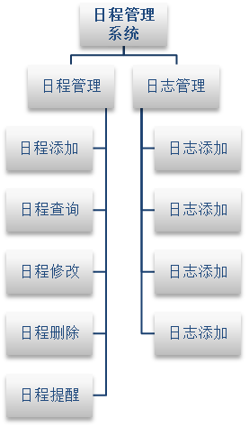
图 1.1 功能模块展示图

用户进入系统功能页面之前需要先进行用户的身份确认，登录本系统之后才能进行操作，如果没有身份，可以进行身份注册，创建新用户，进行系统功能的体验。

2 技术简介

2.1系统使用相关技术介绍

2.2.1 Java语言简介
Java是由Sun Microsystems公司于1995年5月推出的Java面向对象程序设计语言和Java平台的总称。由James Gosling和同事们共同研发，并在1995年正式推出。
Java分为三个体系：
- JavaSE（J2SE）（Java2 Platform Standard Edition，java平台标准版）
- JavaEE(J2EE)(Java 2 Platform,Enterprise Edition，java平台企业版)
- JavaME(J2ME)(Java 2 Platform Micro Edition，java平台微型版)。
2005年6月，JavaOne大会召开，SUN公司公开Java SE 6。此时，Java的各种版本已经更名以取消其中的数字"2"：J2EE更名为Java EE, J2SE更名为Java SE，J2ME更名为Java ME。

2.2.2 Java的简单工作原理
在Java中引入了虚拟机的概念，即在机器和编译程序之间加入了一层抽象的虚拟的机器。这台虚拟的机器在任何平台上都提供给编译程序一个的共同的接口。编译程序只需要面向虚拟机，生成虚拟机能够理解的代码，然后由解释器来将虚拟机代码转换为特定系统的机器码执行。在Java中，这种供虚拟机理解的代码叫做字节码(ByteCode)（class文件的内容），它不面向任何特定的处理器，只面向虚拟机。每一种平台的解释器是不同的，但是实现的虚拟机是相同的。Java源程序经过编译器编译后变成字节码，字节码由虚拟机解释执行，虚拟机将每一条要执行的字节码送给解释器，解释器将其翻译成特定机器上的机器码，然后在特定的机器上运行。
Java虚拟机(JVM)是Java Virtual Machine的缩写,它是一个虚构出来的计算机,是通过在实际的计算机上仿真模拟各种计算机功能模拟来实现的。
Java中，类加载器把一个类装入JAVA虚拟机需要经过三个步骤来完成：装载、链接、初始化，其中链接又分来校验、准备、解析过程
装载：查找和导入.class文件
链接：检查装入.class文件的正确性，然后，java虚拟机为变量分配内存，设置默认值
初始化：把符号引用变成直接引用。

2.2.3 Java的基本语法
一个Java程序可以认为是一系列对象的集合，而这些对象通过调用彼此的方法来协同工作。下面简要介绍下类、对象、方法和实例变量的概念。
- 对象：对象是类的一个实例，有状态和行为。例如，一条狗是一个对象，它的状态有：颜色、名字、品种；行为有：摇尾巴、叫、吃等。
- 类：类是一个模板，它描述一类对象的行为和状态。
- 方法：方法就是行为，一个类可以有很多方法。逻辑运算、数据修改以及所有动作都是在方法中完成的。
- 实例变量：每个对象都有独特的实例变量，对象的状态由这些实例变量的值决定。
一个最简单的Java程序：
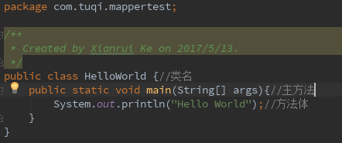
图 2.1 最基础的Java程序展示图

2.2.4 Java访问数据库的方式
Java连接各类数据库的方法是类似的，本系统开发采用MySQL，叙述链接mysql的方法流程。
1.首先需要的工具：
- 连接MySQL所需的驱动包，可以选用mysql-connector-java-5.1.26-bin
- Java编辑器，常用的是Eclipse、IDEAJ、MyEcplise
引入java.sql包（作用：提供使用 Java 编程语言访问并处理存储在数据库中的数据的 API ）
import java.sql.*;
- 加载JDBC驱动程序
将下载好的jar包mysql-connector-java-5.1.26-bin导入至项目
加载驱动Class.forName("com.mysql.jdbc.Driver")
2.产生Connection
如已成功加载JDBC驱动程序,就可以利用加载的驱动程序连接数据库
Connection con=DriverManager.getConnection(URL,UserName,Password);
URL: JDBC:(subprotocol):(subname)
subprotocol:子协议指定连接何种数据库或用什么方式连接数据库;
subname:确立一个连接,可以是一个数据源名,也可是指向一个网上数据库.
经过上述三个步骤，就已完成了MySQL数据库的连接工作，通过相应的sql语句可以对数据进行相应的操作了~
下面放出一个简单的Demo，进一步了解JDBC连接MySQL的操作。
DBManager类，用于连接访问数据库，并写好了对数据进行增删改查的接口：
附注：一个标准的JDBC程序
import java.sql.Connection;
import java.sql.DriverManager;
import java.sql.PreparedStatement;
import java.sql.ResultSet;
import java.sql.SQLException;

public class TestJDBC {

public static void main(String[] args) {
Connection conn = null;
PreparedStatement pStmt = null;
ResultSet rs = null;
try {
// 加载MySQL驱动类
Class.forName("com.mysql.jdbc.Driver");
// 创建数据库连接,取得数据库连接对象
conn = DriverManager.getConnection("jdbc:mysql://hostname/databaseName", "root", "root");
// 取得pStmt对象,PreparedStatement比Statememtn效率高，安全性好（预编译的SQL语句，防止SQL注入）
pStmt = conn.prepareStatement("SELECT * FROM user");
// 取得ResultSet对象，暂时存放查询取得的结果
rs = pStmt.executeQuery();
while (rs.next()) {
System.out.println(rs.getInt("id"));
}
} catch (ClassNotFoundException e) {
e.printStackTrace();
System.out.println("找不到对应的驱动类");
} catch (SQLException e) {
e.printStackTrace();
System.out.println("数据库连接失败");
} finally {
try {
//关闭结果集
if(rs != null) {
rs.close();
rs = null;
}
//关闭声明
if(pStmt != null) {
pStmt.close();
pStmt = null;
}
//关闭连接对象
if(conn != null) {
conn.close();
conn = null;
}
} catch (SQLException e) {
e.printStackTrace();
}
}
}
}

2.2 B/S结构模式的相关介绍
B/S结构是Browser/Server的缩写，即浏览器和服务器结构。随着互联网技术的发展和用户需求的提高，C/S结构的弊端渐渐显现出来。客户端需要安装固定程序进入局域网中才可进行数据交换，无法面向广大用户，使得C/S结构适用面变小且用户群体较为固定。另外，维护成本高，需专门的维护人员定期维护，每进行一次升级，客户端所有程序都需要改变。针对C/S结构的这些问题B/S结构应运而生，在B/S结构中，用户无需专门安装特定程序，只需要通过web浏览器即可完成简单事务处理，减轻了客户端电脑复核，减轻了系统定期维护的成本和工作量。又由于B/S结构直接放在广域网中，仅需通过一定的权限管理就可实现多用户访问，有较强的交互性和及时性。
目前，软件系统及时升级改进的需求越来越频繁，B/S结构的产品的更为方便优势逐渐显现出来。因浏览器客户端的便捷性，B/S结构的系统维护只需进行服务器的管理即可，用户数量的扩大和信息的增多，都不会增加升级维护的一点工作量。B/S结构的广泛运用是信息化发展的主流方向，对于提升工作效率和人力物力的节省有很大帮助。更便捷的一点是，B/S结构软件的开发对服务器操作系统的选择是多元化的，无论选择哪种操作系统都不会影响到用户使用。这样，在选择服务器操作系统就可以选择成本较低的，来降低整体开发费用。

3 系统需求分析

3.1系统运行环境
客户端：CPU 133MHz以上，内存32MB以上，操作系统 WIN95以上，Google chrome。
数据库服务器端：CPU 1.5GHz以上，内存1GB以上，操作系统 Linux，VMware workstation 10，数据库MySQL。

3.2系统模块工作流程

3.2.1系统模块设计
结合对相类似的日程管理软件的分析，按各业务将系统划分成用户管理、日管理、日志管理等三个模块，该系统软件的模块
日程管理管理系统分为三大模块：
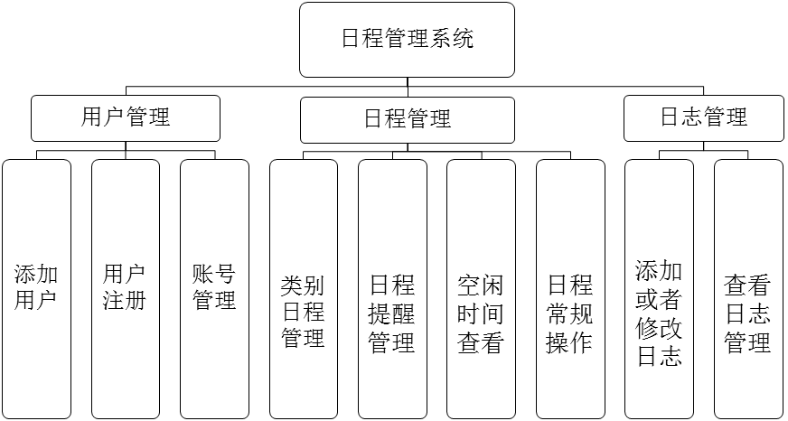图3.1 系统管理模块图
- 用户管理模块
进入本系统需要用户进行用户信息验证，如果本系统中没有此用户信息，需要先进行用户注册，注册成功之后就可以登录本系统，已经存在用户如果忘记密码，可以请求管理员帮助进行账号管理，对密码进行修改。本系统对用户权限没有做强制要求，使用的用户可以自主创建账号，进入本系统的操作页面，对自己的日程安排进行管理。

3.2.2系统主程序流程分析
用户在登录界面输入用户名和密码成功登陆之后，即可进入系统主页面自行选择相应模块进行操作，系统的主程序流程图如图3.2所示：

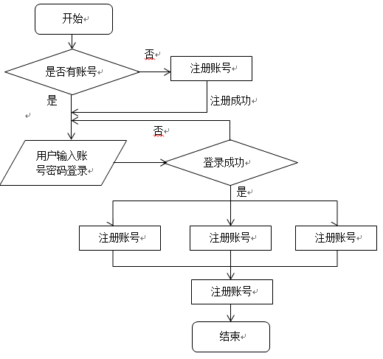
图3.2 系统主程序流程图

3.2.3用户管理模块流程分析
用户管理模块的添加用户和修改密码功能在系统登陆页面实现，进入系统之后的用户管理模块需要使用管理员权限操作，可对存在用户的信息进行查看和修改。用户管理模块的具体工作流程图如图3.3所示：
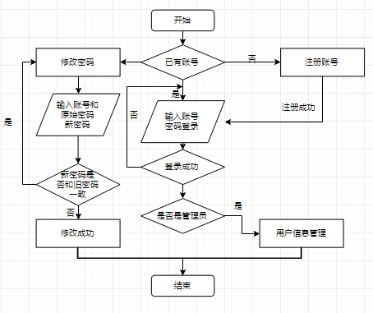
图3.3 用户管理流程图
由图3.2可以看出用户管理主要流程如下：
（1）用户进入登录页面判断是否有已有账号，已注册用户直接输入用户名和密码进行登陆，新用户进入注册界面输入新用户名和密码后确认注册，返回登录页面进行登陆。
（2）若已有账号可进入修改密码界面，输入用户名、原密码、新密码。若输入的两次原密码和新密码相同，则需重新输入，不同则系统提示修改成功。
（3）管理员用户输入用户名密码登录成功后，普通用户的账号信息可以由管理员进行修改操作。

3.2.4日程管理模块流程分析
该模块是本系统的核心模块，成功登录本系统的用户，能够进入到系统的主界面，页面会默认展示当前月份的所有日期，每一个日期就相当于一个容器，可以由用于自主安排时间，添加日程，并且同一日期内可以添加多条日程安排，系统会检测当前用户的日程安排，在事件发生的前30分钟前会提醒用户将要进行的日程安排。
对日程管理模块具体工作具体分析后，得出如图3.4所示的日程管理模块流程图。
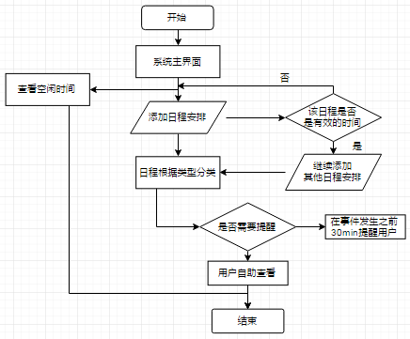
图3.4日程管理模块流程图
由图3.4可以看出停电管理模块流程如下：
（1）添加日程安排，在某一天的框内选择添加日程安排，进入日程添加安排的界面，按照要求输入相关信息，并且选择日程安排类型（工作、会议、聚会等等），根据不同的类型将日程归类划分。
（2）在添加日程的时候，可能存在同时间点会有多项事件存在，这种情况是比较不合常理的，所以在添加日程的时候会对操作检测，如果是这种存在冲突的事件，需要重新操作。
（3）用户添加的日程安排，会存在某些事件需要提醒的，尤其是会议或者是重要的聚会，很可能被用户遗忘，所以事件提醒功能是比较要的，所以在本系统中添加了日程提醒功能，系统会在事件发生的前30分钟给用户发出提醒，目前是在站内提醒，另外比较好的提醒方式是手机短信提醒，或者比较流行的通讯软件。
（4）用户查看自己的空闲时间，就是除开了添加了日程安排的其他空余时间，这个功能的目的在于能够更加合理的使用时间，用户可以将某个时间点冲突的事件分开安排，大大提高了时间的利用率。
（5）用户也能够自主查看所有已经添加的日程安排。

3.2.5日志管理模块流程分析
本模块是为了给用户提供记录的方便，例如今天完成了一项比较重要的事情，可以做一个总结，写一份博客或者是总结性文章，存储在数据库中，利于用户记录自己的工作历程；或者是用户在解决了一个比较重要的问题之后，可以用日志的形式记录下来，当再次遇到类似的问题之后，也能够很快找到解决方案，利于提高工作，学习的效率。
对日志管理模块的具体工作进行用户端逻辑分析，得出如图3.5所示的查询管理流程图。
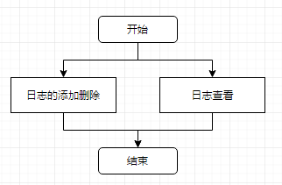
图3.5 日志管理模块流程图
由图3.5可以看出查询管理模块流程如下
（1）日志管理类似于博客系统，但是不需要评论的功能展示，仅仅提供给用户添加记录就可以，所以最基础的添加日志功能、修改已经存在的日志、删除现有的日志，本系统采取逻辑删除，不会彻底删除掉记录，这样可能方便找回用户误删或者丢失的资料。
（3）用户在可以自己查看想要查看的日志。

3.3 数据库中的表格关系
日程管理系统使用的是灵活性高速度快捷的MySql数据库，作为一种关联性数据库管理系统拥有开放源码的功能使其拥有庞大的用户全体，它的核心线程完全是多线程，支持多处理器，所以说效率很高。数据表类型很丰富，多种类型字段，操作简便，存取迅速，在开发团队的不断探索下，使其灵活性和简便性达到最佳平衡。
对日程管理系统的功能进行分析，该系统用户只用分为两个角色：普通用户和管理员，不涉及权限管理，建立user表作为用户信息表，用来存储所有的用户信息，主要是用户账号信息，表user_position是用户角色表，创建programme表记录日程安排信息，另外创建program_type表作为事件类型的信息、创建daily_record表单存储所有的日志数据。
结合本系统的功能需求及数据结构，建立出的系统数据表如下表3.1所示：
表3.1 数据库结构
数据表名称 | 数据表备注 | 数据表用途
user | 用户信息表 | 存储用户信息
user_position | 用户职业表 | 用户职业信息
programme | 日程表 | 存储日程信息
program_type | 日程类型表 | 日程类型信息
daily_record | 日志表 | 存储所有日志

3.4.1系统E—R模型
本系统操作人员依次在网页填写计划停电申请表，最终生成报表，审核人员可以对申请表内容进行审批，不通过需要重新填写申请表。
系统全局E-R设计如图3.6所示：
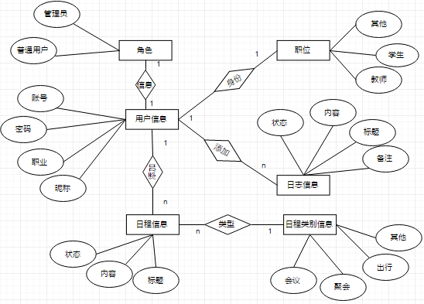
图3.6 管理系统整体E-R图
结合数据库的创建标准和常规建表操作，构造的系统用户信息实体应包含以下几个属性：用户名，登录密码，用户昵称。用户信息实体图如下图3.7所示。
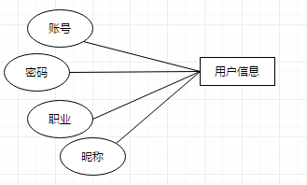
图3.7 用户信息实体图
日程信息包含属性：日程标题、日程内容、状态信息。日程信息实体图如下图3.8所示。
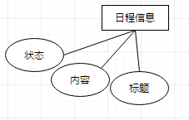
图3.8 日程信息实体图
因为存在日程的分类，所以有日程类别信息，包含属性如下：编号、类别名称。完整的日程类别信息表实体图如下图3.9所示。
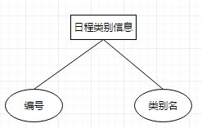
图3.9 日程类别信息实体图
日志信息表属性：日志标题、日志内容、日志备注、日志状态。日志信息实体图如下图3.10所示。
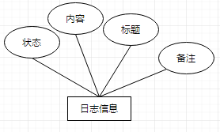
图3.10 日志信息实体图
职位信息表属性：编号、职业名。日志信息实体图如下图3.11所示。
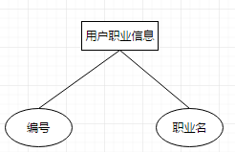
图3.11 用户职业信息实体图

3.4.2关系模型
将系统E-R图转换成关系模型如下：
系统用户（用户名，登录密码，用户昵称，用户职业，登录时候用昵称，用户注册的时候如果没有添加昵称，则默认用用户名作为昵称，编号是自增，职业是用来区别不同的职业对日程安排不同）；
日程信息（日程标题、日程内容、状态信息，一条日程必定对应了一个用户，所以添加日程信息必须校验该用户是否存在，该表中有用户id作为外键）；
日程类别信息（编号、类别名称）；
用户职业信息（编号、职业名）；
日志信息（日志标题、日志内容、日志备注、日志状态，标题能够让用户快速检索，备注信息是要求在一定的字数之内，可以对日志做一个简介概括，状态值记录该条日程是否还有效，如果执行删除操作采取逻辑删除）；

3.4.3数据库物理模型
经过系统需求分析并结合系统的数据结构，严格遵循数据库设计的原则，本日程管理系统共设计五张数据表：
（1）user表为用户信息表，用来存储登录用户的用户名和密码信息，用户身份，设有以下字段：user_id（用户编号，自增长），user_name（用户名），password（密码），user_nick_name（用户昵称），gmt_create（数据插入时间），其中user_id为主键，采用自增的方式自动生成，递增量为1。详见表3.2：
表3.2 用户信息表（User）
字段 | 类型 | NULL | 主键 | 备注
user_id | bigint | 否 | 是 | 用户编号、自增
user_name | varchar（45） | 否 |  | 用户名称
user_nick_name | varchar（45） | 是 |  | 用户昵称
password | varchar（100） | 是 |  | 用户密码
gmt_create | datetime | 是 |  | 创建时间
（2）user_position表为用户职业信息表，用于存储大致的职位信息，设有以下字段：position_id（执业编号），position_name（职业名称），gmt_create（创建时间），gmt_modified（修改时间），其中position_id为主键，采用自增1的方式自动生成。详见表3.3：
表3.3 用户职业信息表（user_position）
字段 | 类型 | Null | 主键 | 备注
position_id | int(11) | 否 | 是 | 职业编号、自增
position_name | varchar（45） | 否 |  | 职业名称
gmt_create | datetime | 是 |  | 创建时间
gmt_modified | datetime | 是 |  | 修改时间
（3） programme表为日程信息表，存储了添加的日程详细信息，设有字段programmeId（日程编号），content（日程内容）status（日程状态信息：0-该日程已经被删除，无效；1-该日程正常记录，有效）programme_time（日程发生时间）program_user_id（该日程所属用户，即该条记录的用户编号）program_type_id（日程类型编号，对应的是program_type表中的编号，gmt_create（该条日程的添加时间）gmt_modified（本条记录最后一次的修改时间），其中programmeId为主键，采用自增1的方式自动生成。详见表3.4：
表3.4 日程信息表（programme）
字段 | 类型 | Null | 主键 | 备注
programmeId | bigint（20） | 否 | 是 | 自增
content | varchar(300) | 是 |  | 日程内容
status | varchar(5) | 否 |  | 日程状态（删除/存在）
programme_time | datetime | 是 |  | 日程进行时间
program_user_id | Bigint(20) | 否 |  | 所属用户
program_type_id | Int(20) | 否 |  | 日程类型
gmt_create | datetime | 是 |  | 创建时间
gmt_modified | datetime | 是 |  | 修改时间
（4）program_type表为日程类别信息表，用来存储日程的类别信息，设有字段prog_type_id（日程类别编号），prog_type_name（日程类别名称），gmt_create（该条日程的添加时间）gmt_modified（本条记录最后一次的修改时间），其中prog_type_id为主键，采用自增1的方式自动生成。详见表3.5：
表3.5 日程类别信息表（program_type）
字段 | 类型 | Null | 主键 | 备注
prog_type_id | int(11) | 否 | 是 | 自增
prog_type_name | varchar（45） | 否 |  | 类型名称
gmt_create | datetime | 是 |  | 创建时间
gmt_modified | datetime | 是 |  | 修改时间
（5）daily_record表为日志信息信息表，用来存储所有的日志信息，设有字段recordId（日志编号），title（日志标题），content（日志内容），status（日志状态，逻辑值和日程表中相同），remarks（备注信息，可以给文章作以简介），gmt_create（该条日程的添加时间）gmt_modified（本条记录最后一次的修改时间），其中recordId为主键，采用自增1的方式自动生成。详见表3.6：
表3.6 日志信息表（daily_record）
字段 | 类型 | Null | 主键 | 备注
recordId | bigint（20） | 否 | 是 | 自增
title | varchar（45） | 否 |  | 日志标题
content | text | 是 |  | 日志内容
status | varchar(5) | 否 |  | 日志状态
remarks | varchar(20) | 是 |  | 备注
gmt_create | datetime | 是 |  | 创建时间
gmt_modified | datetime | 是 |  | 修改时间

3.5 功能需求
在日常繁杂的工作中，总是有很多重要日程需要安排，举例来说大学生的课程越来越多，而且每个班级同一门课程每天的时间和教室都不固定，给学生和教师的上课带来了一定的麻烦，都需要在特定时间给予醒目标识或者提示，日程管理系统就是基于这个原因而做出，使之更好的规划生活，让生活有条不紊。可以登录日程管理系统查看日程安排，或者说某段时间工作上会很忙，往往这种时候，越容易忘记事情，所以日程管理系统能够帮助人们合理安排时间，该系统的使用对象可以是学生，在职工作人员，较为宽泛。并且除了日程管理之外，系统还会提供日志的记录功能，用户在工作完之后做一个小的工作总结，存储在数据中。系统中的各种信息都由数据库进行管理，管理员管理用户信息，帮助用户账户管理，从而使系统能及时更新得到维护，人机操作更加友好。
日程管理系统主要的功能如下：
（1）完成系统用户的登录。日程管理系统在设计中通过密码校验来控制用户的登录状况，因为不涉及敏感内容，所以系统的权限控制暂且不需要太严格的控制。
（2）成功登录的所有用户都可以使用本系统的功能，按照需求添加日程安排。
（3）用户添加日程之后，系统会对用户进行日程安排提醒，帮用户记住时间。
（4）日志管理，用户记载本日的工作记录，添加日志，删除和修改。

4 系统设计与实现

4.1系统总体设计
计划停电申请过程侧重于方便快捷，简洁高效，要求相应操作人员能够准确及时录入停电信息；而管理层管理则侧重于操作的稳定性和安全性，要求能够准确及时的对停电信息进行更新和统计。综合分析供电单位的工作需求，本计划停电管理系统决定利用php技术结合基于B/S架构的模式开发。

4.2系统详细设计
系统在数据库方面使用数据传输与数据存储量不大，使用MySQL来进行数据存储，在开发方面使用Laravel MVC框架，开发效率较高，且开发成本低，
同时本系统在硬件方面，只需要一台连接着Internet的web服务器即可。
在使用php开发过程中，因工作要求需设置用户状态，因此在UserType属性中，设定为四种状态，UserType=0（拥有初次审批权限的用户） UserType=1（拥有填报权限的用户） UserType=2（拥有最终审批权限的用户） UserType=3（管理员用户）。
同时停电记录信息的status字段被设为7种，added（上报《月度停电计划》中新增加的记录状态），saved（记录添加成功并保存的状态），accept（下发停电计划中） reject（单项上报审批操作后审核人员选择不同意时的记录状态） submited（第二次执行单项上报审批操作的记录状态）approvel（审批通过的记录状态） noticed（选择通知客户后的记录状态状态）。
本系统中后端与前端端口进行信息交互的方法主要采用php语句调用http中的get方法和post方法实现。

4.2.1登陆注册界面设计
用户输入本系统的URL(www.powercut.com)之后进入到系统登录页面，进入登录页面之后用户输入用户名和密码。点击登录之后，后台服务器会根据页面传递的数据对用户账号和密码进行判断。登录会返回3种结果，分别为：登录成功，用户不存在，密码错误。
登录页面如图4.1所示：
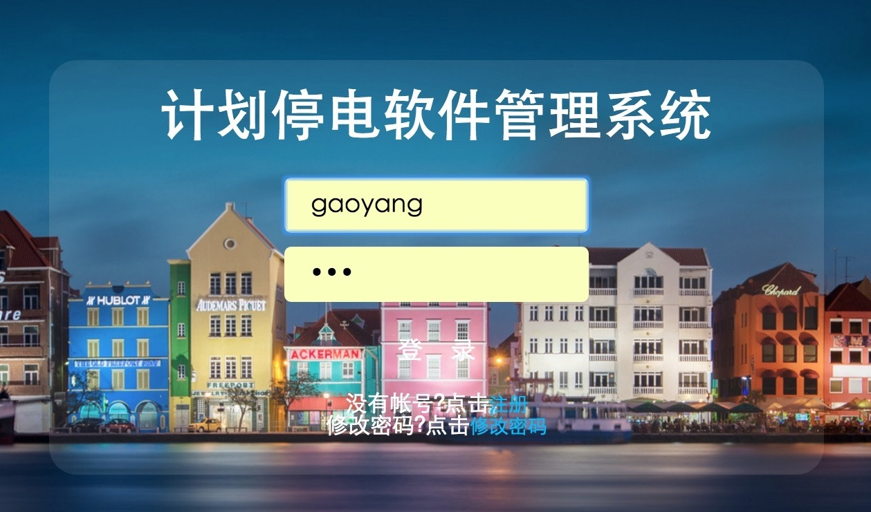
图4.1 登录页面
如果用户没有本系统的账号时，可以通过注册页面注册本系统的账号，注册时需要输入用户账号及用户密码。如果用户名已经被注册，那么用户需要重新输入一个用户名。
注册页面如图4.2所示：
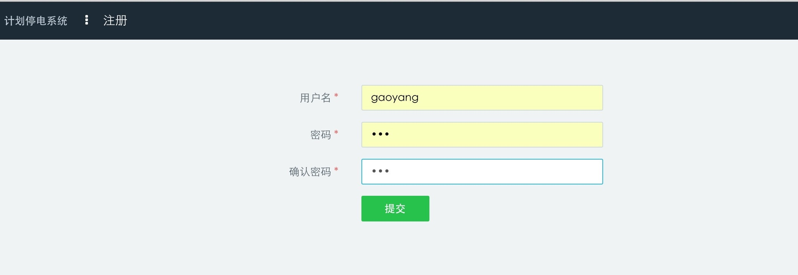
图4.2 用户注册页面
用户在登陆可以选择修改密码，进入修改密码页面，输入用户名和新旧密码，此处用if 语句进行判断
if($oldPassword == $newPassword) {
$resData['status'] = "failed";
$resData['msg'] = "新密码和原密码不能相同";
return $resData;
}
修改密码时如果新密码与原来密码相同，status值为flase。并提示新密码与原密码不能相同。
修改密码页面如图4.3所示：
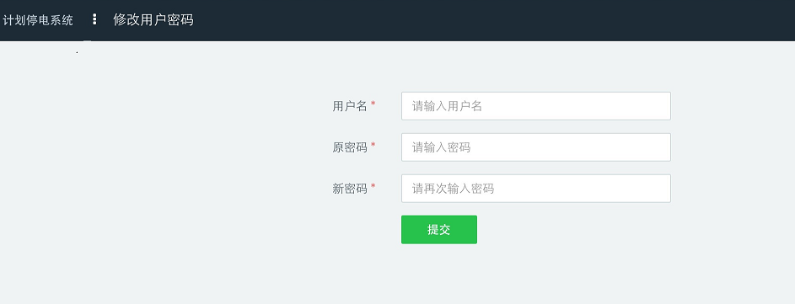
图4.3 用户修改密码页面

4.2.2上报月度停电计划界面设计
各岗位负责人员统计相关信息后上报月度停电计划，相关操作人记录计划停电的时间、检修内容等情况点击增加生成月度停电计划报表，此时的信息记录状态为added，确定保存之后的status变为saved，供下一步的下发停电计划读取。
上报月度停电计划页面图如下图4.4所示：
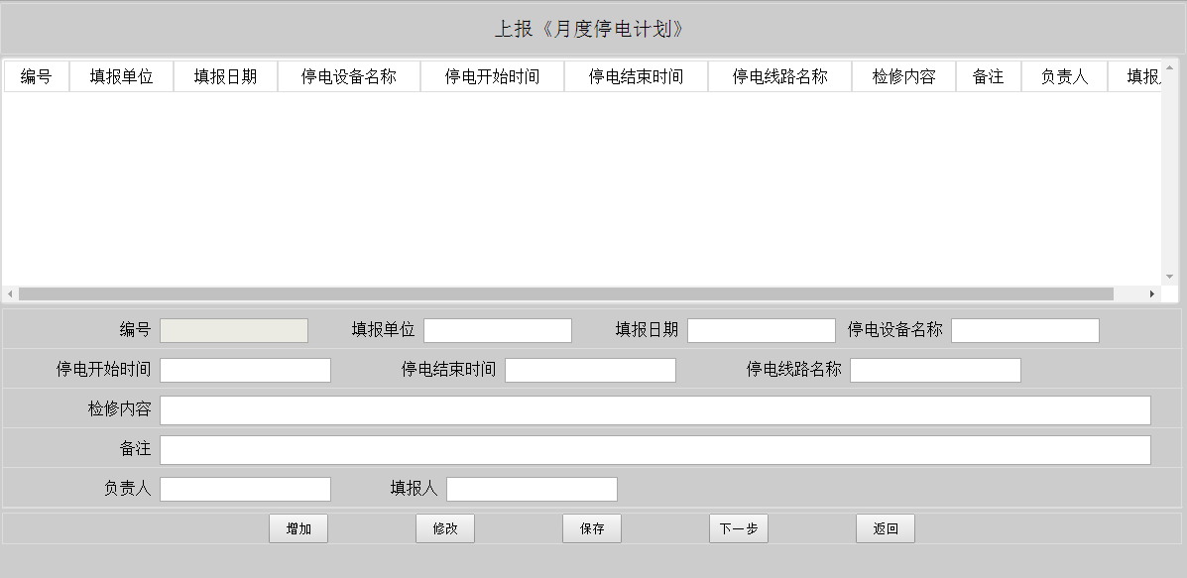 图4.4“上报月度停电计划”操作窗口
停电记录信息的添加过程实现如下：在页面下方的文本框中输入停电信息，点击增加按钮，调用php的输入流input获取前端的所有数据，生成相应记录呈现在页面上方的状态栏中。此处填入的填报单位名称和线路名称都需是数据库中已存在的，若输入其他填报单位名称则($departmentRecord == null)，或系统不存在的线路名称($lineRecord == null)时，都会出现错误提示，无法增加。负责人和填报人的id也须为系统用户存在的id。添加成功后该条停电记录status = "added"。此时的记录保存于cookies文件夹中。
选择要保存的记录，点击之后where语句将会读取选中信息并将其id号存储到数据库中，保存成功后status = "saved"。
修改功能的实现与添加相似，同样是调用php的输入流input获取前端的所有数据进行一遍刷新，确认保存之后即完成数据库的更新。

4.2.3下发停电计划界面设计
选择计划停电管理流程主页面的“下发停电计划”图标将跳转至“初步审查”操作窗口，如图4.4所示。本步骤用于对制定的计划进行初步审批。此步骤审核人可以对检修内容和备注内容进行修改，确认保存后即可完成数据更新，
同时审批用户在输入完成审批之后点击“下一步”按钮，记录流入单项上报审批步。
下发停电计划页面图如下图4.5所示：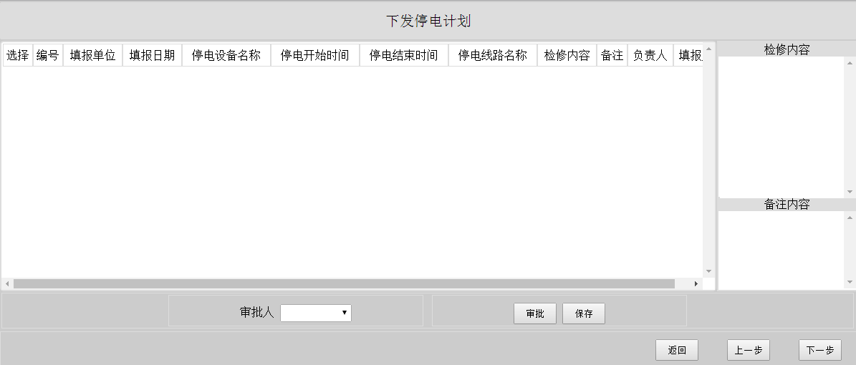
图4.5 “下发停电计划”操作窗口
此处的检修内容和备注内容由php中的input：：get获取，将获取的信息进行保存更新。同时从cookie中获取当前用户的id，判断userType是否为1，即初审人权限。如果用户身份不是初审人员则不允许审批。确认审核之后该条信息记录的status = "accept"。

4.2.4计划停电单项上报审批界面设计
选择计划停电流程主页面的“单项上报审批”图标将跳转至“计划停电单项上报审批”的操作窗口，如下图4.6所示。计划被统一审批后，在具体工作前还需每一项再次确定停电起止时间和检修安装内容等，因此本步骤工作内容为重新申报计划。同时本步骤对于已上报但未通过审批的停电计划需重新确定停电时间、线路名称等信息，数据需要再进入审批步进行审核是否通过。
输入完成相关信息后点击“下一步”，记录将自动流入审批步，系统同时会切入相应的操作界面。
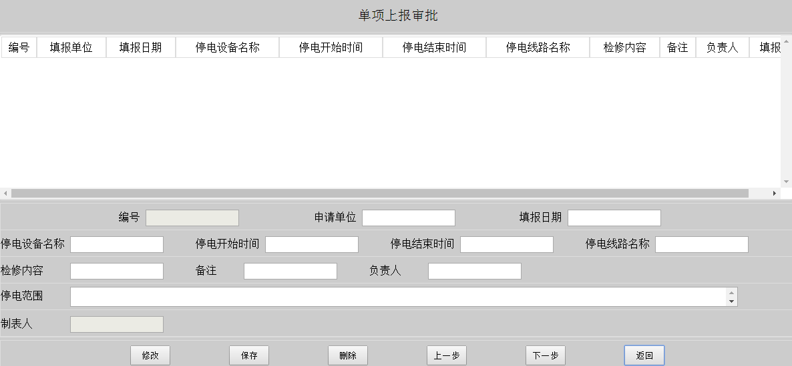
图 4.6 “单项上报审批”操作窗口
因为单项上报审批展示的信息有两类，初次上报和上报被拒后需要修改重新上报的所有信息，所以在展示记录时，展示状态为accept和reject两种，实现代码为：$records = Apply::whereRaw("status = 'reject' or status = 'accept' ")->get()。
修改操作时仍需要判断UserType的值是否为0，否则没有修改权限，修改时使用php的输入流input获取前段的所有数据，除了记录编号和制表人仍为不可修改状态，其他信息都进行了一次更新，点击保存后及提示修改成功。
删除操作同修改操作都需进行用户类型的判断，获取选中信息的id之后，执行delete操作即可完成记录的删除。

4.2.5计划停电审批界面设计
选择计划停电管理主页面的“审批”图标将跳转至“计划停电审批”操作窗口，如下图4.7所示。本步骤对数据的审批存在两种情况：如果不同意审批，则需要回到上一步重新更改停电信息；如果同意审批，则需要继续工作。因此用户审批后有两种选择，可以点击“不同意”按钮，记录会进入“单项上报审批”步再次工作；点击同意计划停电信息则进入通知用户界面。
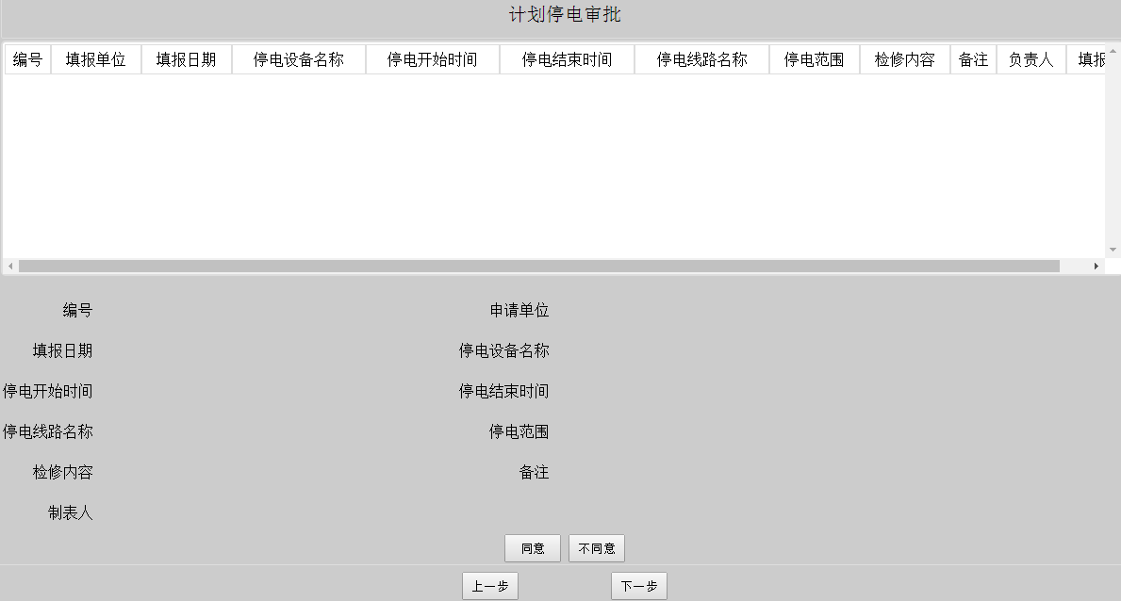
图 4.7 “计划停电审批”操作窗口
进入本页面需对登陆用户进行身份权限判断如果user->userType != 2 ，则会提示当前用户没有审批权限。对于第一次审核未通过的停电记录状态status定义为reject，在第二次单项上报审批之后变为submited。同时设置haveApproved = 1来体现第二次审核的信息状态为红色，这样便于审核人员重点审查上次出现问题的地方，提高工作效率。当审批同意之后，提示审批操作成功。计划停电记录状态变为approval数据信息传入通知客户页面。

4.2.6 通知客户界面设计
选择计划停电流程主页面的“通知客户”图标，系统将跳转至“用户停电通知”窗口，如下图4.8所示。本步骤数据来源于计划停电审批同意之后，即信息状态“status=approval”的停电记录。此时停电信息被设定不可更改，<input type='text' disabled="true">。选择当前用户为通知人确认通知，全部计划停电工作完成。
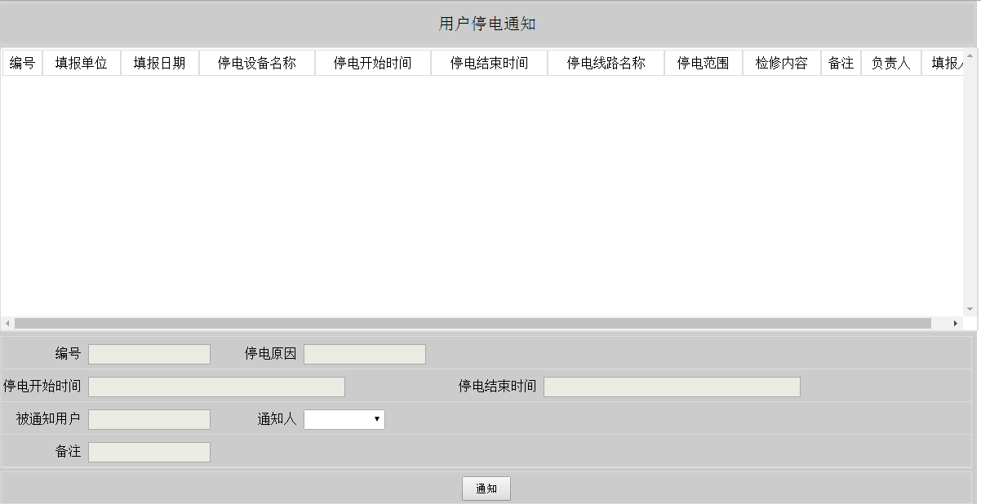
图 4.8 “用户停电通知”操作窗口
该模块的数据调取通过$applies = Apply::where("status", "=", "approval")->get()实现
同时该页面的通知人所属单位应为被通知停电单位，故需在通知前对被通知人的所属正确性进行检验，避免发生注册用户已调离被停电单位，导致因停电通知无效而造成损失。
定义函数如下：
public function setNotify() { //通知人的用户记录正确性检验
$resData = [];
$userId = Input::get("userId");//获取用户id
$user = User::find($userId);
if ($user == null) {
$resData['status'] = "failed";
$resData['msg'] = "该用户不存在";
return $resData;
}
对停电信息的状态确认也经过需要确认后，才可点击通知按钮，保证通知的准确性。
{ $applyId = Input::get("applyId");
$applyRecord = Apply::find($applyId);
if ($applyRecord == null) {
$resData['status'] = "failed";
$resData['msg'] = "该记录不存在";
return $resData;
}
对通知用户和通知信息状态的正确性进行检验之后，将UserId值传递给notifyUserId即通知人id，将记录的状态status由原来的“approval”状态变为“notified”，显示通知成功提示。

4.2.7 查询管理界面设计
查询管理可以从时间和地点两方面进行查询，输入起始时间即可看到设定时间段内的所有停电记录，同理，地点查询只需输入具体工作单位名称即可了解该线路最近的停电情况。
“停电记录查询”页面图如下图4.9所示：
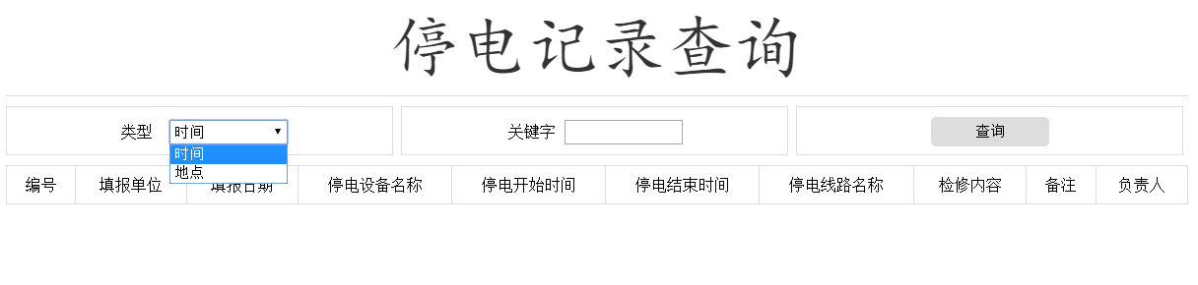
图 4.9 “停电记录查询”操作窗口
该模块的实现是使用的是php的模糊查询技术，首先客户端表单提交关键词，然后服务器端获取用户表单提交的关键词，由服务器端程序通过php模糊查询技术，根据查询客户端提交的关键词查询用户。最后将查询到的用户返回给客户端界面显示。利用php MySQL where子句的基础上结合like运算符实现。
搜索匹配字段的指定内容，LIKE 通常与通配符 % 一起使用，% 表示通配 param 框中输入的内容。而不加通配符 % 的 LIKE 语法，表示精确匹配，其实际效果等同于 = 等于运算符，本模块使用的是通配符%。同时此处能够被检索的是已经下发至停电用户的历史停电信息，所以在检索过程中信息的status状态为notified的记录才会被调出，再进行like模糊查询，详细代码如下：
if ($type == "place") {
$applies=Apply::where("area","LIKE","%$param%")->where("status", "=", "notified")->get();//选取匹配地点条件的数据
}
else if ($type == "time") {
$applies=Apply::where("startTime","LIKE","%$param%")->where("status", "=", "notified")->get();//选取匹配时间条件的数据
}

5 系统运行测试
通过前期的系统功能需求分析，完成了数据库的设计和数据表的创建，同时针对不同模块完善了模块功能，基本完成了计划停电管理系统的软件开发，在产品正式投入使用之前，还需进行软件运行测试，应尽可能多的找到系统中存在的错误和缺陷，为最终用户提供一个高质量，稳定性好的产品。在实际操作过程中，让其在不同硬件的客户端及网络中进行测试，结合续需求分析检验系统的功能是否正常，在测试中不断完善，提高系统可靠性。

5.1 用户管理模块系统测试

5.1.1登录界面运行测试
登录测试是各类用户登录到本系统，软件提供了登录和注册、修改登录密码功能。用户登陆测试的操作过程如表5.1所示。
表5.1 登录测试用例表
实例名称 | 用户登录
描述 | 通过登录页面，系统中不同用户的管理权限设置不同，进入界面不同。在登录前可以注册和修改密码。
测试方法 | 查看系统登录是否有错、以及出错后是否显示相关提示，使用不同的登录方法进行登录，从而进行验证测试。
测试方法 | 用正确用户名密码登录；用错误用户名登录；用错误密码登录；修改用户名登录；注册用户名登录。
输入 | 使用用户名xiaoming 密码123登录；  使用用户名xiaomin 密码123登录；  使用用户名xiaoming 密码12345登录；  更改用户xiaoming的密码为321进行登录；  注册用户mary密码为1305进行登录；
结果预想 | 测试身份验证成功，进入系统界面；  测试显示“用户不存在”，确认后返回登录界面；  测试显示“用户密码错误”，确认后返回登录界面；  测试显示密码修改成功；  显示注册用户成功；
结论 | 测试结果符合预期内容，测试成功。
（1）当用户名输入错误时，无法登录系统，显示“用户不存在”。如图5.1所示：
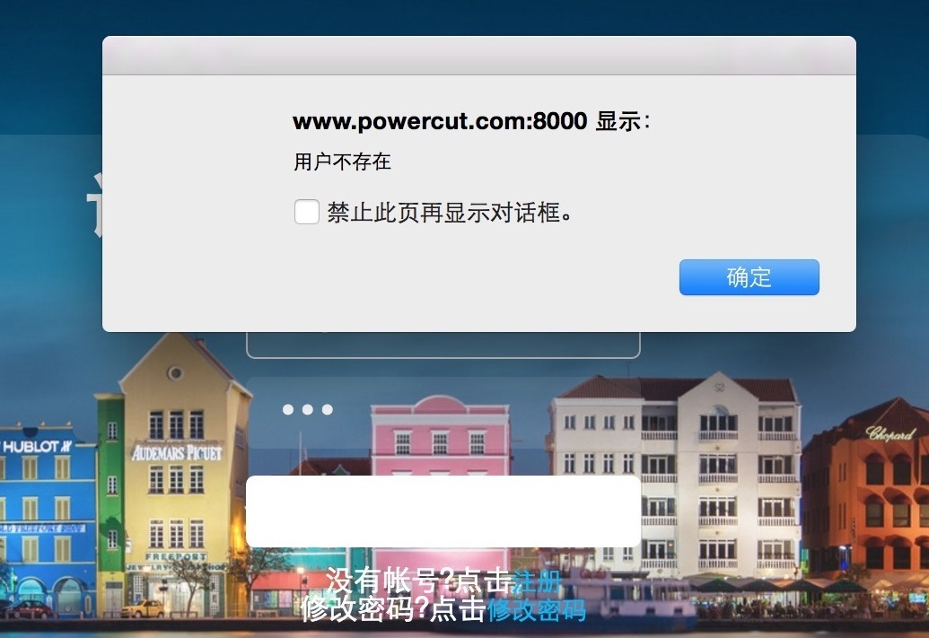
图5.1“用户不存在”登陆界面
（2）当密码输入错误时，无法登录系统，显示 “用户密码错误”。如图5.2所示：
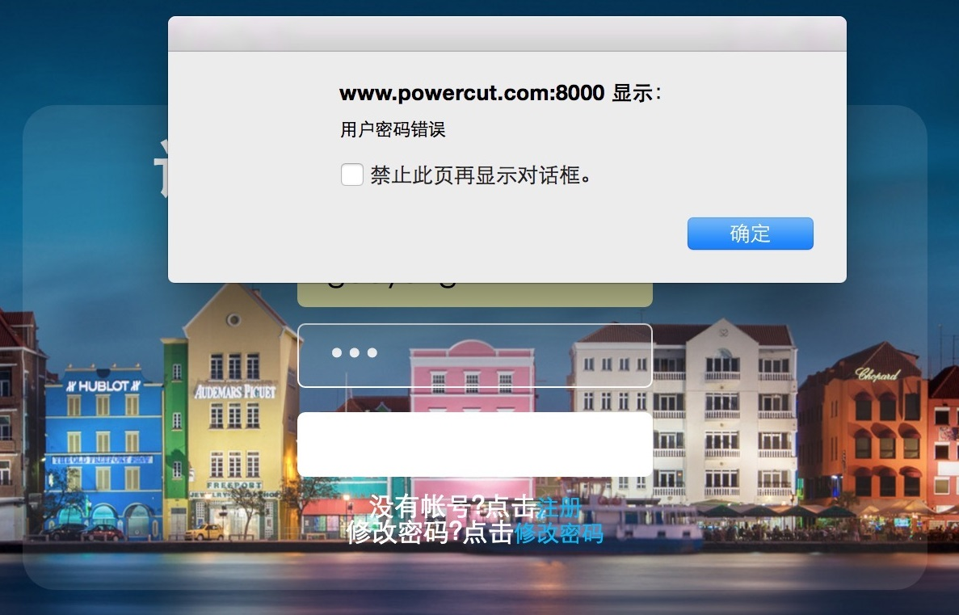
图5.2“用户密码错误”登陆界面

5.1.2权限管理界面运行测试
权限管理主要针对管理员用户，是管理员维护系统安全和更改用户权限最直接有效的途径，因为权限管理涉及到整个系统能否正确运行，所以在对管理员登陆时需要严格判断。
权限管理测试的操作过程如表5.2所示：

表5.2 权限管理测试用例表
实例名称 | 管理员对权限进行管理
描述 | 管理员能成功更改用户权限，非管理员用户不能进入用户权限页面。
测试方法 | 分别使用不同权限用户登录，观察能否查看到所有用户信息。
输入 | 使用用户名SuperUser 密码56789登录；  使用用户名xiaoming 密码123登录；
结果预想 | 进入系统选择用户管理模块，可对选择用户权限进行更改；  当非管理员用户进入用户权限后，显示非管理员用户不可操作；
结论 | 测试结果符合预期内容，测试成功。
获取管理员用户权限后，即可更改用户权限如下图5.3所示：
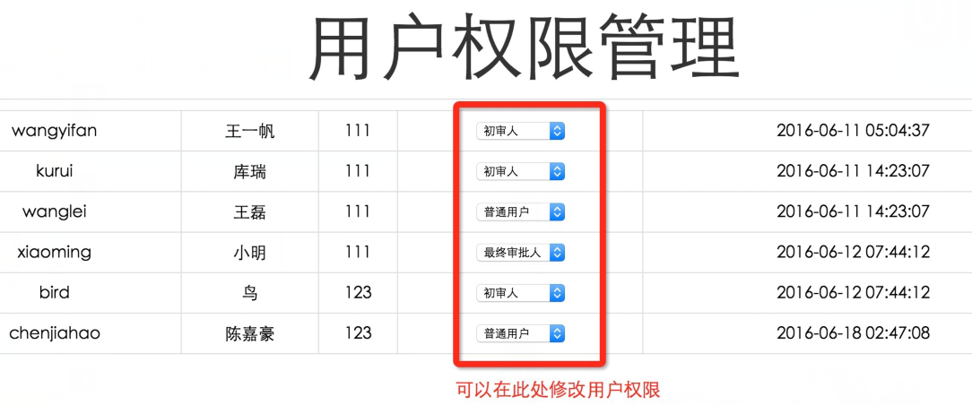
图5.3“用户权限管理”界面
当非管理员用户进入用户权限后，弹出如下图5.4所示提示：
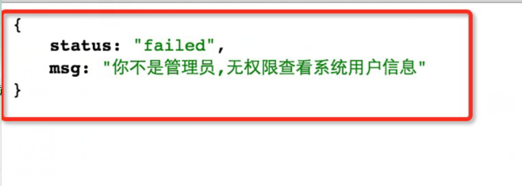
图5.4“非管理员用户登录权限管理”界面

5.2 计划停电管理模块系统测试
系统测试之前，主要是在软件的集成中，对程序内部结构中着重在于结构中各模块之间的连接是否符合要求来进行测试。测试时注意程序各模块单元、在模块的接口连接下能否谐调配合工作。停电信息管理系统采用了自上而下的方式，来测试系统主要的一些业务功能和模块间的连接，从测试结果看系统各接口连接正常，模块间能进行工作，测试成功。

5.2.1上报月度停电计划界面运行测试
本步骤记录计划停电的时间、检修内容、停电线路、停电设备名称等情况，该步的计划数据需要流入下一步进行审批，若在该页面只填入停电信息，未点击保存，停电申请信息是不会流入下发停电计划审批步骤。
上报月度停电计划测试的操作过程如表5.3所示。
表5.3 上报月度停电计划测试用例表
实例名称 | 上报月度停电计划申请
描述 | 操作人员增加新的停电记录，启动计划停电申请流程。
测试目的 | 提交一份月度停电计划表。
输入 | 按表头填写停电信息的各项内容。
结果预想 | 确认保存之后，记录信息流入下一步。
结论 | 测试结果符合预期内容，测试成功。
测试步骤：
（1）接受来自上一步的停电计划申请记录；
（2）确定所需开展的具体检修内容；
（3）确定停电起止时间。

5.2.2下发停电计划界面运行测试
本步骤记录着来自上一步保存后待审批的停电计划，审批人员点击审批按钮后点击下一步按钮，记录流入单项上报审批步骤。没有审核过的停电计划不会流入单项上报审批步骤。
下发停电计划测试的操作过程如表5.4所示
表5.4 下发停电计划测试用例表
实例名称 | 下发停电计划审核
描述 | 对上一步保存后的停电计划进行审批，审批过后的计划流入下一步单项上报审批
测试目的 | 对月度停电计划表进行审核和修改
输入 | 对停电记录进行修改补充和同意
结果预想 | 确认保存之后，记录信息流入下一步，本页面只保留待审核记录。
结论 | 测试结果符合预期内容，测试成功。
测试步骤：
（1）对上一步保存的月度停电计划进行修改补充。
（2）对记录表中待审核的记录进行审批。
（3）已审核记录流入下一步信息中。
下发停电计划界面如图 5.5所示：
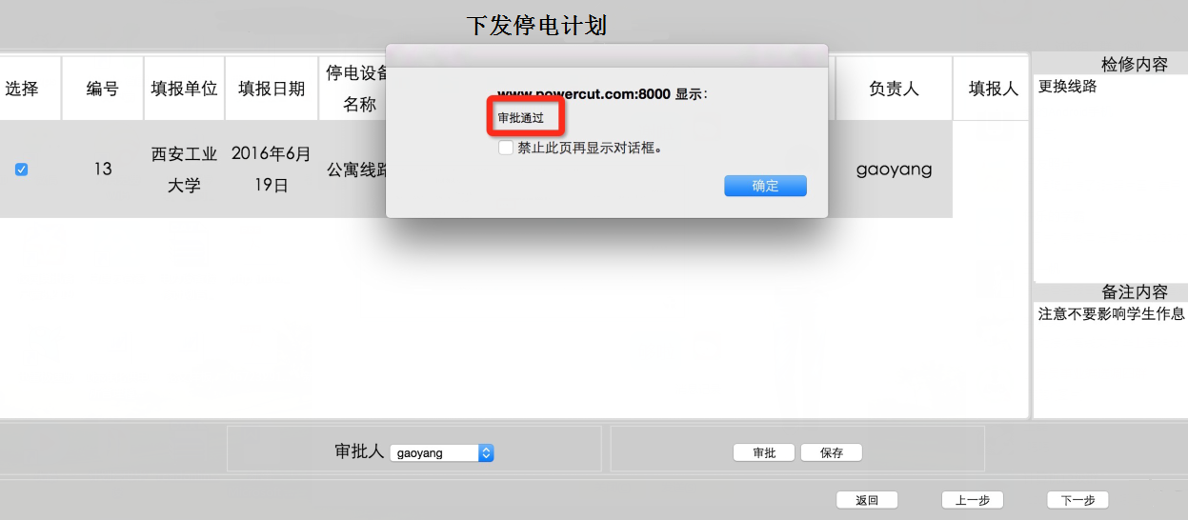
图5.5“下发停电计划”审核通过界面

5.2.3单项上报审批界面运行测试
在具体工作前还需每一项再次确定停电起止时间和检修安装内容等，因此本步骤工作内容为重新申报计划，同时对未通过审批的停电计划重新确定停电时间，确定了新的时间后，数据需要再进入审批步进行审核是否通过。
单项上报审批测试的操作过程如表5.5所示：
表5.5 单项上报审批测试用例表
实例名称 | 重新上报停电计划
描述 | 重新申报停电计划，对未通过审批计划重新确定信息
测试目的 | 检验停电记录数据流向的正确性
输入 | 对停电记录进行修改补充和上报
结果预想 | 上报后未通过的计划字体变为红色
结论 | 测试结果符合预期内容，测试成功
测试步骤：
（1）接受来自上一步的停电计划申请记录；
（2）确定所需开展的具体检修内容；
（3）确定停电起止时间。
（4）修改来自审批未通过的记录。

5.2.4审批界面运行测试
本步骤对数据的审批存在两种情况：用户审批后有两种选择，点击“不同意”按钮，记录会回到单项上报审批步骤，修改后重新上报；点击“同意”按钮进入通知客户工作流程，继续下一步工作。
审批测试操作过程如表5.6所示：
表5.6 审批测试用例表
实例名称 | 计划停电的最终审批
描述 | 对停电计划的信息确认和审核
测试目的 | 将需要修改的停电计划信息退回至上一步骤进行修改
输入 | 点击同意或不同意按钮
结果预想 | 同意即可流入通知客户，不同意记录回到上一步骤
结论 | 测试结果符合预期内容，测试成功
测试步骤：
（1）接受来自单项上报审批的停电计划申请记录；
（2）确认是否同意；
二次审批记录显示状态为红色，见下图 5.6：
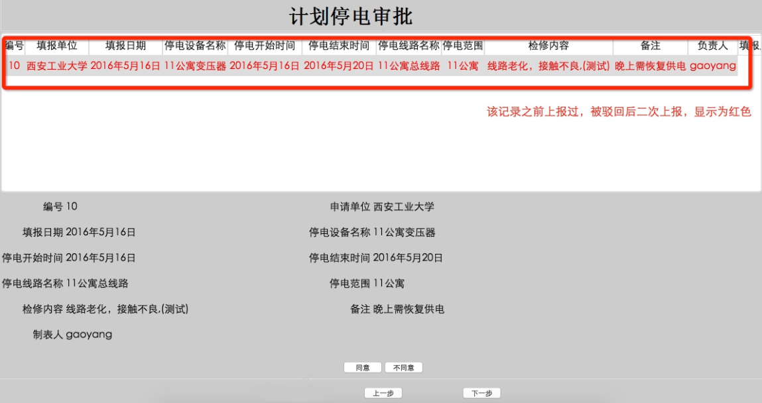
图5.6“计划停电二次上报”界面

5.3 查询管理模块系统测试
计划停电申请在进行了上报停电计划，下发停电计划，和专职人员的层层审核后，确认下发给停电用户后，停电记录系统状态变为被通知状态才可在信息查询模块中被检索到。
查询管理模块测试操作过程如表5.7所示：
表5.7 查询管理模块测试用例表
实例名称 | 停电记录查询
描述 | 选择时间或地点查询方法，输入关键字即可出现所有相应记录
测试目的 | 选择正确的查询方式进行查询  只有被下发至用户的停电记录才能被查询。
输入 | 停电起始时间；停电单位名称
结果预想 | 显示符合要求的相关记录。
结论 | 测试结果符合预期内容，测试成功
测试步骤如下：
（1）检查是否选择正确的查询方式。
（2）若查询方式正确，在检索框输入需要查询的关键字。
（3）显示查询记录
（4）输入没有记录的停电时间或停电地点，提示无相关记录。
停电记录查询成功界面，如下图5.7所示：
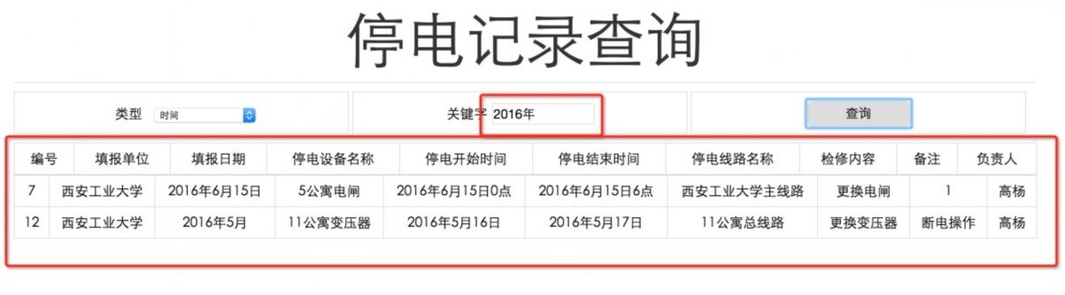
图5.7“计划停电查询成功”界面
停电记录查询数据为空时界面，如下图5.8所示：
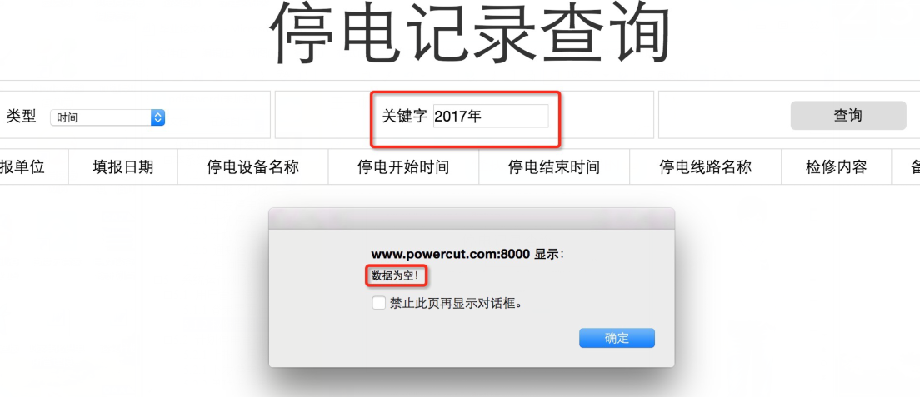
图5.8“停电记录数据为空”界面

6 结束语

6.1总结
本次计划停电管理系统软件的研发，不仅提高了计划停电工作的管理效率，更加优化了停电工作的计划性和工作质量，确保了停电工作在任何情况下的顺利进行，大大提高供电可靠率与客户满意率。计划停电系统实行的分级管理、以及系统特有的专人专责原则，真正落实了电力工作从传统的经验型向现代的智能型的蜕变，不仅有效的缩短一般情况下计划停电所需时间，同时提升了决策能力和执行能力。它的高集成度提升了计划停电的工作效率，加强了设备信息管理、调度计划管理，保证了电网安全、稳定、顺利运行。
计划停电管理系统的成功应用，大大提高了设备检修，线路改接等电力设备常规维护的处理效率，有效缓解了传统电力系统依赖人工操作时的管理难问题。在供电单位实现高效工作效率的前提下又保证了工作的精确度，其简洁明了的结构化输入方式，确保了用户在填写过程中的规范性和一致性，更便于停电记录的统计与查询。同时系统设置的输入框记录功能，减少了反复填写的次数，提高了输入效率，减轻了操作用户的劳动强度，实现供电单位资源利用高效化。由于计划停电流程涉及相关部门的相互配合，所有相关责任人的沟通配合就显得尤为重要，系统的消息记录可以提醒操作人员当前的工作进展及待完成事项。系统提供历史记录功能，便于后期统计设备情况和停电次数。
实践证明，使用本计划停电软件管理系统，大大提高了电力部门的工作效率，加强了计划停电工作的管理，提升了停电工作的计划性和工作质量，保证停电工作的顺利进行,为实现电力企业一强三优提供了良好的支持平台。系统经过了相关测试能够非常方便地运行。

6.2展望
计划停电管理系统随着城市发展是一个逐渐复杂的体系，系统功能有待不断完善，但在计算机技术蓬勃发展下，电力系统工作会越来越精确化，高效化，
在完善日常基本工作的前提下，向越来越智能化的方向发展。本系统在停电线路及停电范围的记录上仍采用较为传统的数据输入，创建数据库从服务器调取具体线路编号，自动化程度较低，显示信息形式也过于单一。如果可以在停电管理系统中结合GPS定位技术，电力设备具体位置的地理信息自动生成，这样不仅可以快速锁定停电范围的准确位置，还可以了解电力设备所在位置周边的地质信息，在检修工作开展前做好充足准备，提升了工作人员的应急能力，使的电力工作开展更加科学化。

参考文献
[1] 张兵，付科伟，宋春玲.做好中压电网计划停电管理工作提高供电可靠性.
电力设备， 2005,6(1):79～82
[2]王文海， 李婷，郭志鹏等.浅谈如何加强综合停电计划管理.科技创新导报，
2013,22:183
[3]曾聪，朱佳，杜丰夷.宜昌电网停电计划管理与优化系统建设可行性.
中国科技信息，2012,12:34~54
[4]周刚，刘广，张卫东等.配电网故障停电管理系统的设计. 电气时代，
2015,7:100~102
[5]匡洪海，黄少先.配电网停电管理系统方案设计.电力系统自动化，
2004,28(24):71~74
[6] 张亚飞，高红霞.PHP+MySQL全能权威指南.北京:清华大学出版社，2012
[7] Valduriez P.Parallel Database Systems:Open Problems and New Issues.Distributed and Parallel Databases[J].Vol.1,No.2,1993.
[8] Li jianzhong,Srivastava,Rotem D.CMD:A Multi-dimensional Declustering Method for Parallel Database Systems[J]. In Proceedings of VLDB,1992.
[9] 宋彦浩编著.PHP建网技术[M].中国水利水电出版社,2003.
[10] Douglas E.Comer 编著 .Internet 技术基础（英文版）[M].机械工业出版社 .2002.
[11] 郭瑞军、李杰、初晓璐.PHP数据库开发精粹.电子工业出版社，2005年2月第一版
[12] 杜明.基于J2EE平台的停电计划管理系统的研究与实现.硕士学位论文.
武汉：武汉理工大学,2005
[13] 林佳,任明武.PHP编程从入门到精通.第2版.北京:人民邮电出版社,2001
[14] 黄平主编.数据库技术.北京：机械工业出版社，2002.
[15] 彭春勇，陈仁.浅谈加强计划停电管理的措施和目的意义.
http://huanbao.jxcn.cn/20111129/100103439.html，2011-11-29
[16]Adriaan de Jonge,Phillip Dutson.jQuery, jQuery UI, and jQuery Mobile : Recipes and Examples.Addison-Wesley Professional,2012.
[17]Luke Welling,Laura Thomson.PHP and MySQL Web Development.Fourth Edition.State of California:Sams,2007.
[18]施红芹,谢军,彭海明编著.动态网页程序设计[M].清华大学出版社 ,2002.
[19]PHP Advanced and Object-Oriented Programming Visual QuickPro Guide：Larry Ullman .Third Edition,Jan,2014.
[20] 汪晓平.PHP网络开发技术[M].北京：人民邮政出版社，2003.

致 谢

感谢导师雷聚超教授的的关心、指导和教诲。雷聚超教授追求真理、献身科学、严以律己、宽已待人的崇高品质对学生将是永远的鞭策。
作者在攻读学士学位期间的工作自始至终都是在雷聚超教授全面、具体的指导下进行的。雷老师渊博的学识、敏锐的思维、民主而严谨的作风，使学生收益匪浅，终生难忘。
衷心感谢在此次项目开发过程中，精心指导过我的各位老师。老师们对学术的认真使我们备受鼓舞，从而促使我们全身心的投入到学习和工作当中去。同时还要感谢所有学院的老师在学习和工作各方面给过我指导，给我提供了许多宝贵建议的各位同学们。
感谢同学们，是他们在工作和学习的过程中不断的帮助我，为我解决了各种困难，使我至始至终都能有一个快乐的心情。

毕业设计（论文）知识产权声明

本人完全了解西安工业大学有关保护知识产权的规定，即：本科学生在校攻读学士学位期间毕业设计（论文）工作的知识产权属于西安工业大学。本人保证毕业离校后，使用毕业设计（论文）工作成果或用毕业设计（论文）工作成果发表论文时署名单位仍然为西安工业大学。学校有权保留送交的毕业设计（论文）的原文或复印件，允许毕业设计（论文）被查阅和借阅；学校可以公布毕业设计（论文）的全部或部分内容，可以采用影印、缩印或其他复制手段保存毕业设计（论文）。
（保密的毕业设计（论文）在解密后应遵守此规定）

毕业设计（论文）作者签名：

指导教师签名：

日期：

毕业设计（论文）独创性声明

秉承学校严谨的学风与优良的科学道德，本人声明所呈交的毕业设计（论文）是我个人在导师指导下进行的研究工作及取得的研究成果。尽我所知，除了文中特别加以标注和致谢的地方外，毕业设计（论文）中不包含其他人已经发表或撰写过的成果，不包含他人已申请学位或其他用途使用过的成果。与我一同工作的同志对本研究所做的任何贡献均已在论文中作了明确的说明并表示了致谢。
毕业设计（论文）与资料若有不实之处，本人承担一切相关责任。

毕业设计（论文）作者签名：

指导教师签名：

日期：

附录


毕业设计（论文）外文翻译

题目：计划停电管理系统软件研发

院（系） 计算机科学与工程学院
专 业 网络工程
班 级 120616
姓 名 高 杨
学 号 120616119
导 师 雷聚超
外文出处 PHP and MySQL web
Development(Fourth Edition)

2016年6月
原文:

Accessing Your MySQL Database from the Web with PHP

What Is PHP?
PHP is a server-side scripting language designed specifically for the Web.Within an HTML page, you can embed PHP code that will be executed each time the page is visited.Your PHP code is interpreted at the web server and generates HTML or other out-put that the visitor will see.

PHP was conceived in 1994 and was originally the work of one man, Rasmus Lerdorf. It was adopted by other talented people and has gone through four major rewrites to bring us the broad, mature product we see today. As of November 2007, it
was installed on more than 21 million domains worldwide, and this number is growing rapidly. You can see the current number at http://www.php.net/usage.php.
PHP is an Open Source project, which means you have access to the source code andcan use, alter, and redistribute it all without charge.
PHP originally stood for Personal Home Page but was changed in line with the GNU recursive naming convention (GNU = Gnu’s Not Unix) and now stands for PHP Hypertext Preprocessor.
The current major version of PHP is 5. This version saw a complete rewrite of the underlying Zend engine and some major improvements to the language.
The home page for PHP is available at http://www.php.net.
The home page for Zend Technologies is http://www.zend.com.

What Is MySQL?
MySQL (pronounced My-Ess-Que-Ell ) is a very fast, robust, relational database management system (RDBMS). A database enables you to efficiently store, search, sort, and retrieve data. The MySQL server controls access to your data to ensure that multiple users can work with it concurrently, to provide fast access to it, and to ensure that only authorized users can obtain access. Hence, MySQL is a multiuser, multithreaded server. It uses Structured Query Language (SQL), the standard database query language. MySQL has been publicly available since 1996 but has a development history going back to 1979. It is the world’s most popular open source database and has won the Linux Journal Readers’Choice Award on a number of occasions.
MySQL is available under a dual licensing scheme.You can use it under an open
source license (the GPL) free as long as you are willing to meet the terms of that license.If you want to distribute a non-GPL application including MySQL, you can buy a commercial license instead.

Why Use PHP and MySQL?
When setting out to build a website, you could use many different products.
You need to choose the following:
·Hardware for the web server
·An operating system
·Web server software
·A database management system
·A programming or scripting language
Some of these choices are dependent on the others. For example, not all operating systems run on all hardware, not all web servers support all programming languages, and so on..
In this book, we do not pay much attention to hardware, operating systems, or web server software.We don’t need to. One of the best features of both PHP and MySQL is that they work with any major operating system and many of the minor ones.
The majority of PHP code can be written to be portable between operating systems and web servers. There are some PHP functions that specifically relate to the filesystem that are operating system dependent, but these are clearly marked as such in the manual and in this book..
Whatever hardware, operating system, and web server you choose, we believe you should seriously consider using PHP and MySQL.

Some of PHP’s Strengths
Some of PHP’s main competitors are Perl, Microsoft ASP.NET, Ruby (on Rails or otherwise), JavaServer Pages (JSP), and ColdFusion.
In comparison to these products, PHP has many strengths, including the following:
·Performance
·Scalability
·Interfaces to many different database systems
·Built-in libraries for many common web tasks
·Low cost
·Ease of learning and use
·Strong object-oriented support
·Portability
·Flexibility of development approach
·Availability of source code
·Availability of support and documentation
A more detailed discussion of these strengths follows.

Performance
PHP is very fast. Using a single inexpensive server, you can serve millions of hits per day. Benchmarks published by Zend Technologies (http://www.zend.com) show PHP out performing its competition.

Scalability
PHP has what Rasmus Lerdorf frequently refers to as a “shared-nothing” architecture.This means that you can effectively and cheaply implement horizontal scaling with large numbers of commodity servers.

Database Integration
PHP has native connections available to many database systems. In addition to MySQL,you can directly connect to PostgreSQL, Oracle, dbm, FilePro, DB2, Hyperwave,Informix, InterBase, and Sybase databases, among others. PHP 5 also has a builtin SQL interface to a flat file, called SQLite.
Using the Open Database Connectivity Standard (ODBC), you can connect to any database that provides an ODBC driver.This includes Microsoft products and many others.
In addition to native libraries, PHP comes with a database access abstraction layer called PHP Database Objects (PDO), which allows consistent access and promotes secure coding practices.

Built-in Libraries
Because PHP was designed for use on the Web, it has many built-in functions for performing many useful web-related tasks.You can generate images on the fly, connect to web services and other network services, parse XML, send email, work with cookies, and generate PDF documents, all with just a few lines of code.

Cost
PHP is free.You can download the latest version at any time from http://www.php.net for no charge.

Ease of Learning PHP
The syntax of PHP is based on other programming languages, primarily C and Perl. If you already know C or Perl, or a C-like language such as C++ or Java, you will be productive using PHP almost immediately.

Object-Oriented Support
PHP version 5 has well-designed object-oriented features. If you learned to program in Java or C++, you will find the features (and generally the syntax) that you expect, such as inheritance, private and protected attributes and methods, abstract classes and methods,interfaces, constructors, and destructors.You will even find some less common features such as iterators. Some of this functionality was available in PHP versions 3 and 4, but the object-oriented support in version 5 is much more complete.

Portability
PHP is available for many different operating systems.You can write PHP code on free Unix-like operating systems such as Linux and FreeBSD, commercial Unix versions such as Solaris and IRIX, OS X, or on different versions of Microsoft Windows.
Well-written code will usually work without modification on a different system running PHP.

Flexibility of Development Approach
PHP allows you to implement simple tasks simply, and equally easily adapts to implementing large applications using a framework based on design patterns such as
Model–View–Controller (MVC).

Source Code
You have access to PHP’s source code.With PHP, unlike commercial, closed-source products, if you want to modify something or add to the language, you are free to do so.
You do not need to wait for the manufacturer to release patches.You also don’t need to worry about the manufacturer going out of business or deciding to stop supporting a product.

Availability of Support and Documentation
Zend Technologies (www.zend.com), the company behind the engine that powers PHP, funds its PHP development by offering support and related software on a commercial basis.
The PHP documentation and community are mature and rich resources with a wealth of information to share.

Accessing Your MySQL Database from the Web with PHP
Previously, in our work with PHP, we used a flat file to store and retrieve data.When we looked at this file in Chapter 2, “Storing and Retrieving Data,” we mentioned that relational database systems make a lot of these storage and retrieval tasks easier, safer, and more efficient in a web application. Now, having worked with MySQL to create a database, we can begin connecting this database to a web-based front end.
In this chapter, we explain how to access the Book-O-Rama database from the Web using PHP.You learn how to read from and write to the database and how to filter potentially troublesome input data.
Key topics covered in this chapter include
·How web database architectures work
·Querying a database from the Web using the basic steps
·Setting up a connection
·Getting information about available databases
·Choosing a database to use
·Querying the database
·Retrieving the query results
·Disconnecting from the database
·Putting new information in the database
·Using prepared statements
·Using other PHP-database interfaces
·Using a generic database interface: PEAR MDB2268

How Web Database Architectures Work
In Chapter 8, “Designing Your Web Database,” we outlined how web database architectures work. Just to remind you, here are the steps:
1. A user’s web browser issues an HTTP request for a particular web page. For exam-ple, the user might have requested a search for all the books written by Michael Morgan at Book-O-Rama, using an HTML form. The search results page is called results.php.
2. The web server receives the request for results.php, retrieves the file, and passes it to the PHP engine for processing.
3. The PHP engine begins parsing the script. Inside the script is a command to connect to the database and execute a query (perform the search for books). PHP opens a connection to the MySQL server and sends on the appropriate query.
4. The MySQL server receives the database query, processes it, and sends the results—a list of books—back to the PHP engine.
5. The PHP engine finishes running the script. This usually involves formatting the query results nicely in HTML. It then returns the resulting HTML to the web server.
6. The web server passes the HTML back to the browser, where the user can see the list of books she requested.
Now you have an existing MySQL database, so you can write the PHP code to perform the preceding steps. Begin with the search form. The code for this plain HTML form is shown in Listing 11.1.
Listing 11.1 search.html— Book-O-Rama’s Database Search Page
<html>
<head>
<title>Book-O-Rama Catalog Search</title>
</head>
<body>
<h1>Book-O-Rama Catalog Search</h1>
<form action="results.php" method="post">
Choose Search Type:<br />
<select name="searchtype">
<option value="author">Author</option>
<option value="title">Title</option>
<option value="isbn">ISBN</option>
</select>
<br />
Enter Search Term:<br />
<input name="searchterm" type=”"text" size="40"/>
<br />How Web Database Architectures Work269
<input type="submit" name="submit" value="Search"/>
</form>
</body>
</html>
The script that will be called when the Search button is clicked is results.php. It is listed in full in Listing 11.2. Through the course of this chapter, we discuss what this script does and how it works.
Listing 11.2 results.php—This Script Retrieves Search Results from the MySQL Database and Formats Them for Display
<html>
<head>
<title>Book-O-Rama Search Results</title>
</head>
<body>
<h1>Book-O-Rama Search Results</h1>
<?php
// create short variable names
$searchtype=$_POST['searchtype'];
$searchterm=trim($_POST['searchterm']);270 Chapter 11 Accessing Your MySQL Database from the Web with PHP
if (!$searchtype || !$searchterm) {
echo 'You have not entered search details. Please go back and try again.';
exit;
}
if (!get_magic_quotes_gpc()){
$searchtype = addslashes($searchtype);
$searchterm = addslashes($searchterm);
}
@ $db = new mysqli('localhost', 'bookorama', 'bookorama123', 'books');
if (mysqli_connect_errno()) {
echo 'Error: Could not connect to database. Please try again later.';
exit;
}
$query = "select * from books where ".$searchtype." like '%".$searchterm."%'";
$result = $db->query($query);
$num_results = $result->num_rows;
echo "<p>Number of books found: ".$num_results."</p>";
for ($i=0; $i <$num_results; $i++) {
$row = $result->fetch_assoc();
echo "<p><strong>".($i+1).". Title: ";
echo htmlspecialchars(stripslashes($row['title']));
echo "</strong><br />Author: ";
echo stripslashes($row['author']);
echo "<br />ISBN: ";
echo stripslashes($row['isbn']);
echo "<br />Price: ";
echo stripslashes($row['price']);
echo "</p>";
}
$result->free();
$db->close();
?>
</body>
</html>
Note that this script allows you to enter the MySQL wildcard characters % and _(underscore). This capability can be useful for the user, but you can escape these characters if they will cause a problem for your application.

Querying a Database from the Web
In any script used to access a database from the Web, you follow some basic steps:
1. Check and filter data coming from the user.
2. Set up a connection to the appropriate database.
3. Query the database.
4. Retrieve the results.
5. Present the results back to the user.
These are the steps we followed in the script results.php, so now let’s go through each of them in turn.

Checking and Filtering Input Data
You begin the script by stripping any whitespace that the user might have inadvertently entered at the beginning or end of his search term.You do this by applying the function trim( ) to the value of $_POST['searchterm'] when giving it a shorter name:
$searchterm=trim($_POST['searchterm']);
The next step is to verify that the user has entered a search term and selected a search type. Note that you check whether the user entered a search term after trimming white space from the ends of $searchterm. If you arrange these lines in the opposite order,you could encounter situations in which a user’s search term is not empty and therefore does not create an error message; instead, it is all whitespace, so it is deleted by trim( ):
if (!$searchtype || !$searchterm) {
echo "You have not entered search details. Please go back and try again.";
exit;
}
You check the $searchtype variable, even though in this case it’s coming from an
HTML SELECT.You might ask why you should bother checking data that has to be filled in. It’s important to remember that there might be more than one interface to your database. For example, Amazon has many affiliates who use its search interface. Also, it’s sensible to screen data in case of any security problems that can arise because of users coming from different points of entry.
When you plan to use any data input by a user, you need to filter it appropriately for any control characters. As you might remember, in Chapter 4, “String Manipulation and Regular Expressions,” we described the functions addslashes(), stripslashes(), and get_magic_quotes_gpc().You need to escape data when submitting any user input to a database such as MySQL.
In this case, you check the value of the get_magic_quotes_gpc() function. It tells you whether quoting is being done automatically. If it is not, you use addslashes() to escape the data:
if (!get_magic_quotes_gpc()) {
$searchtype = addslashes($searchtype);
$searchterm = addslashes($searchterm);
}
You also use stripslashes() on the data coming back from the database. If the magic quotes feature is turned on, the data will have slashes in it when it comes back from the database, so you need to take them out.
Here you use the function htmlspecialchars() to encode characters that have special meanings in HTML. The current test data does not include any ampersands (&), less than (<), greater than (>), or double quotation mark (“) symbols, but many fine book titles contain an ampersand. By using this function, you can eliminate future errors.

Setting Up a Connection
The PHP library for connecting to MySQL is called mysqli (the i stands for improved).When using the mysqli library in PHP, you can use either an object-oriented or procedural syntax.
You use the following line in the script to connect to the MySQL server:
@ $db = new mysqli('localhost', 'bookorama', 'bookorama123', 'books');
This line instantiates the mysqli class and creates a connection to host localhost with username bookorama, and password bookorama123.The connection is set up to use the database called books.
Using this object-oriented approach, you can now invoke methods on this object to access the database. If you prefer a procedural approach, mysqli allows for this, too.To connect in a procedural fashion, you use
@ $db = mysqli_connect('localhost', 'bookorama', 'bookorama123', 'books');
This function returns a resource rather than an object. This resource represents the connection to the database, and if you are using the procedural approach, you will need to pass this resource in to all the other mysqli functions. This is very similar to the way the file-handling functions, such as fopen(), work.
Most of the mysqli functions have an object-oriented interface and a procedural interface. Generally, the differences are that the procedural version function names start with mysqli_ and require you to pass in the resource handle you obtained from mysqli_connect(). Database connections are an exception to this rule because they can be made by the mysqli object’s constructor.
The result of your attempt at connection is worth checking because none of the rest of code will work without a valid database connection.You do this using the following code:
if (mysqli_connect_errno()) {
echo 'Error: Could not connect to database. Please try again later.';
exit;
}
(This code is the same for the object-oriented and procedural versions.) The mysqli_connect_errno() function returns an error number on error, or zero on success.Note that when you connect to the database, you begin the line of code with the error suppression operator, @.This way, you can handle any errors gracefully. (This could also be done with exceptions, which we have not used in this simple example.)Bear in mind that there is a limit to the number of MySQL connections that can exist at the same time.The MySQL parameter max_connections determines what this limit is. The purpose of this parameter and the related Apache parameter MaxClient is to tell the server to reject new connection requests instead of allowing machine resources to be completely used up at busy times or when software has crashed.
You can alter both of these parameters from their default values by editing the configuration files. To set MaxClients in Apache, edit the httpd.conf file on your system.To set max_connections for MySQL, edit the file my.conf.

Choosing a Database to Use
Remember that when you are using MySQL from a command-line interface, you need to tell it which database you plan to use with a command such as use books;
You also need to do this when connecting from the Web.The database to use is specified as a parameter to the mysqli constructor or the mysqli_connect() function. If you want to change the default database, you can do so with the mysqli_select_db() function. It can be accessed as either
$db->select_db(dbname)
or as
mysqli_select_db(db_resource, db_name)
Here, you can see the similarity between the functions that we described before: The procedural version begins with mysqli_ and requires the extra database handle parameter.

Querying the Database
To actually perform the query, you can use the mysqli_query() function. Before doing this, however, it’s a good idea to set up the query you want to run:
$query="select*from books where ".$searchtype." like '%".$searchterm."%'";
In this case, you search for the user-input value ($searchterm) in the field the user specified ($searchtype). Notice the use of like for matching rather than equal: it’s usually a good idea to be more tolerant in a database search.

Tip
Remember that the query you send to MySQL does not need a semicolon at the end of it, unlike a query you type into the MySQL monitor.
You can now run the query:
$result = $db->query($query);
Or, if you want to use the procedural interface, you use
$result = mysqli_query($db, $query);
You pass in the query you want to run and, in the procedural interface, the database link(again, in this case $db).
The object-oriented version returns a result object; the procedural version returns a result resource. (This is similar to the way the connection functions work.) Either way,you store the result in a variable ($result) for later use.This function returns false on failure.

Retrieving the Query Results
A large variety of functions is available to break the results out of the result object or identifier in different ways. The result object or identifier is the key to accessing the rows returned by the query.
In this example, you counted the number of rows returned and also used themysqli_fetch_assoc() function.
When you use the object-oriented approach, the number of rows returned is stored in the num_rows member of the result object, and you can access it as follows:
$num_results = $result->num_rows;
When you use a procedural approach, the function mysqli_num_rows() gives you the number of rows returned by the query.You should pass it the result identifier, like this:
$num_results = mysqli_num_rows($result);
It’s useful to know this if you plan to process or display the results, because you now know how many there are and can loop through them:
for ($i=0; $i <$num_results; $i++) {
// process results
}
In each iteration of this loop, you call $result->fetch_assoc( ) (ormysqli_fetch_assoc()).The loop does not execute if no rows are returned.This is a function that takes each row from the resultset and returns the row as an array, with each key an attribute name and each value the corresponding value in the array:
$row = $result->fetch_assoc();
Or you can use a procedural approach:
$row = mysqli_fetch_assoc($result);
Given the array $row, you can go through each field and display it appropriately, as shown in this example:
echo "<br />ISBN: ";
echo stripslashes($row['isbn']);
As previously mentioned, you call stripslashes() to tidy up the value before displaying it.
Several variations can be used to get results from a result identifier. Instead of an array with named keys, you can retrieve the results in an enumerated array with mysqli_fetch_row(), as follows:
$row = $result->fetch_row($result);
or
$row = mysqli_fetch_row($result);
The attribute values are listed in each of the array values $row[0], $row[1], and so on.(The mysqli_fetch_array() function allows you to fetch a row as either or both kinds of array.)
You could also fetch a row into an object with the mysqli_fetch_object() function:
$row = $result->fetch_object();
or
$row = mysqli_fetch_object($result);
You can then access each of the attributes via $row->title, $row->author, and so on.

Disconnecting from the Database

You can free up your resultset by calling either
$result->free();
or
mysqli_free_result($result);
You can then use
$db->close();
or
mysqli_close($db);

to close a database connection. Using this command isn’t strictly necessary because the connection will be closed when a script finishes execution anyway.

Putting New Information in the Database
Inserting new items into the database is remarkably similar to getting items out of the database.You follow the same basic steps: make a connection, send a query, and check the results. In this case, the query you send is an INSERT rather than a SELECT.
Although this process is similar, looking at an example can sometimes be useful. In Figure 11.3, you can see a basic HTML form for putting new books into the database.
The HTML for this page is shown in Listing 11.3.
Listing 11.3 newbook.html— HTML for the Book Entry Page
<html>
<head>
<title>Book-O-Rama - New Book Entry</title>
</head>
<body>
<h1>Book-O-Rama - New Book Entry</h1>
<form action="insert_book.php" method="post">
<table border="0">
<tr>
<td>ISBN</td>
<td><input type="text" name="isbn" maxlength="13" size="13"></td>
</tr>
<tr>
<td>Author</td>
<td> <input type="text" name="author" maxlength="30" size="30"></td>
</tr>
<tr>
<td>Title</td>
<td> <input type="text" name="title" maxlength="60" size="30"></td>
</tr>
<tr>
<td>Price $</td>
<td><input type="text" name="price" maxlength="7" size="7"></td>278 Chapter 11 Accessing Your MySQL Database from the Web with PHP
</tr>
<tr>
<td colspan="2"><input type="submit" value="Register"></td>
</tr>
</table>
</form>
</body>
</html>
The results of this form are passed along to insert_book.php, a script that takes the details, performs some minor validations, and attempts to write the data into the database.The code for this script is shown in Listing 11.4.

Listing 11.4 insert_book.php— This Script Writes New Books into the Database
<html>
<head>
<title>Book-O-Rama Book Entry Results</title>
</head>
<body>
<h1>Book-O-Rama Book Entry Results</h1>
<?php
// create short variable names
$isbn=$_POST['isbn'];
$author=$_POST['author'];
$title=$_POST['title'];
$price=$_POST['price'];
if (!$isbn || !$author || !$title || !$price) {
echo "You have not entered all the required details.<br />"
."Please go back and try again.";
exit;
}
if (!get_magic_quotes_gpc()) {
$isbn = addslashes($isbn);
$author = addslashes($author);
$title = addslashes($title);
$price = doubleval($price);
}
@ $db = new mysqli('localhost', 'bookorama', 'bookorama123', 'books');
if (mysqli_connect_errno()) {
echo "Error: Could not connect to database. Please try again later.";
exit;
}

Listing 11.3 ContinuedPutting New Information in the Database279
$query = "insert into books values
('".$isbn."', '".$author."', '".$title."', '".$price."')";
$result = $db->query($query);
if ($result) {
echo $db->affected_rows." book inserted into database.";
} else {
echo "An error has occurred. The item was not added.";
}
$db->close();
?>
</body>
</html>
If you look at the code for insert_book.php, you can see that much of it is similar to the script you wrote to retrieve data from the database.You check that all the form fields were filled in, and you format them correctly for insertion into the database (if required) with addslashes( ):
if (!get_magic_quotes_gpc()) {
$isbn = addslashes($isbn);
$author = addslashes($author);
$title = addslashes($title);
$price = doubleval($price);
}
Because the price is stored in the database as a float, you don’t want to put slashes into it.You can achieve the same effect of filtering out any odd characters on this numerical field by calling doubleval(), which we discussed in Chapter 1, “PHP Crash Course.” This also takes care of any currency symbols that the user might have typed into the form.
Again, you connect to the database by instantiating the mysqli object and setting up a query to send to the database. In this case, the query is an SQL INSERT:

$query = "insert into books values
('".$isbn."', '".$author."', '".$title."', '".$price."')";
$result = $db->query($query);
This query is executed on the database by calling $db->query() (or mysqli_query() if you want to do things procedurally).
One significant difference between using INSERT and SELECT is in the use of mysqli_affected_rows().This is a function in the procedural version or a class member variable in the object-oriented version:
echo $db->affected_rows." book inserted into database.";
In the previous script, you used mysqli_num_rows() to determine how many rows were returned by a SELECT.When you write queries that change the database, such as INSERTs, DELETEs, and UPDATEs, you should use mysqli_affected_rows() instead.
We’ve now covered the basics of using MySQL databases from PHP.

Using Prepared Statements
The mysqli library supports the use of prepared statements. They are useful for speeding up execution when you are performing large numbers of the same query with different data. They also protect against SQL injection-style attacks.
The basic concept of a prepared statement is that you send a template of the query you want to execute to MySQL and then send the data separately.You can send multiple lots of the same data to the same prepared statement; this capability is particularly useful for bulk inserts.
You could use prepared statements in the insert_book.php script, as follows:
$query = "insert into books values(?, ?, ?, ?)";
$stmt = $db->prepare($query);
$stmt->bind_param("sssd", $isbn, $author, $title, $price);
$stmt->execute();
echo $stmt->affected_rows.' book inserted into database.';
$stmt->close();Using Prepared Statements281
Let’s consider this code line by line.
When you set up the query, instead of substituting in the variables as done previously,you put in question marks for each piece of data.You should not put any quotation marks or other delimiters around these question marks.
The second line is a call to $db->prepare(), which is called mysqli_stmt_prepare() in the procedural version.This line constructs a statement object or resource that you will then use to do the actual processing.
The statement object has a method called bind_param(). (In the procedural version, it is called mysqli_stmt_bind_param().) The purpose of bind_param() is to tell PHP which variables should be substituted for the question marks. The first parameter is a for mat string, not unlike the format string used in printf().The value you are passing here (“sssd”) means that the four parameters are a string, a string, a string, and a double, respectively. Other possible characters in the format string are i for integer and b for blob. After this parameter, you should list the same number of variables as you have question marks in your statement. They will be substituted in this order.
The call to $stmt->execute() (mysqli_stmt_execute() in the procedural version)
actually runs the query.You can then access the number of affected rows and close the statement.
So how is this prepared statement useful? The clever thing is that you can change the values of the four bound variables and re-execute the statement without having to reprepare.This capability is useful for looping through bulk inserts.
As well as binding parameters, you can bind results. For SELECT type queries, you can use $stmt->bind_result() (or mysqli_stmt_bind_result()) to provide a list of variables that you would like the result columns to be filled into. Each time you call $stmt->fetch() (or mysqli_stmt_fetch()), column values from the next row in the resultset are filled into these bound variables. For example, in the book search script you looked at earlier, you could use.
$stmt->bind_result($isbn, $author, $title, $price);
to bind these four variables to the four columns that will be returned from the query.After calling
$stmt->execute();
you can call
$stmt->fetch();
in the loop. Each time this is called, it fetches the next result row into the four bound variables.
You can also use mysqli_stmt_bind_param() and mysqli_stmt_bind_result() in the same script.

Using Other PHP-Database Interfaces
PHP supports libraries for connecting to a large number of databases, including Oracle,Microsoft SQL Server, and PostgreSQL.
In general, the principles of connecting to and querying any of these databases are much the same.The individual function names vary, and different databases have slightly different functionality, but if you can connect to MySQL, you should be able to easily adapt your knowledge to any of the others.
If you want to use a database that doesn’t have a specific library available in PHP, you can use the generic ODBC functions. ODBC, which stands for Open Database Connectivity, is a standard for connections to databases. It has the most limited functionality of any of the function sets, for fairly obvious reasons. If you have to be compatible with everything, you can’t exploit the special features of anything.
In addition to the libraries that come with PHP, available database abstraction classes such as MDB2 allow you to use the same function names for each type of database.

Using a Generic Database Interface: PEAR MDB2
Let’s look at a brief example using the PEAR MDB2 abstraction layer.This is one of the most widely used of all the PEAR components. Instructions for installing the MDB2 abstraction layer can be found in the “PEAR Installation” section in Appendix A,“Installing PHP and MySQL.”
For comparative purposes, let’s look at how you could write the search results script differently using MDB2.

Listing 11.5 results_generic.php—Retrieves Search Results from the MySQL
Database and Formats Them for Display
<html>
<head>
<title>Book-O-Rama Search Results</title>
</head>
<body>
<h1>Book-O-Rama Search Results</h1>
<?php
// create short variable names
$searchtype=$_POST['searchtype'];
$searchterm=trim($_POST['searchterm']);
if (!$searchtype || !$searchterm) {
echo "You have not entered search details. Please go back and try again.";
exit;
}
if (!get_magic_quotes_gpc()) {
$searchtype = addslashes($searchtype);Using Other PHP-Database Interfaces283
$searchterm = addslashes($searchterm);
}
// set up for using PEAR MDB2
require_once('MDB2.php');
$user = 'bookorama';
$pass = 'bookorama123';
$host = 'localhost';
$db_name = 'books';
// set up universal connection string or DSN
$dsn = "mysqli://".$user.":".$pass."@".$host."/".$db_name;
// connect to database
$db = &MDB2::connect($dsn);
// check if connection worked
if (MDB2::isError($db)) {
echo $db->getMessage();
exit;
}
// perform query
$query = "select * from books where ".$searchtype." like '%".$searchterm."%'";
$result = $db->query($query);
// check that result was ok
if (MDB2::isError($result)) {
echo $db->getMessage();
exit;
}
// get number of returned rows
$num_results = $result->numRows();
// display each returned row
for ($i=0; $i <$num_results; $i++) {
$row = $result->fetchRow(MDB2_FETCHMODE_ASSOC);
echo "<p><strong>".($i+1).". Title: ";
echo htmlspecialchars(stripslashes($row['title']));
echo "</strong><br />Author: ";
echo stripslashes($row['author']);
echo "<br />ISBN: ";
echo stripslashes($row['isbn']);
echo "<br />Price: ";
echo stripslashes($row['price']);
echo "</p>";
}
// disconnect from database
$db->disconnect();
?>
</body>
</html>
Let’s examine what you do differently in this script.
To connect to the database, you use the line
$db = MDB2::connect($dsn);
This function accepts a universal connection string that contains all the parameters necessary to connect to the database.You can see this if you look at the format of the connection string:
$dsn = "mysqli://".$user.":".$pass."@".$host."/".$db_name;
After this, you check to see whether the connection was unsuccessful using the isError() method and, if so, print the error message and exit:
if (MDB2::isError($db)) {
echo $db->getMessage();
exit;
}
Assuming everything has gone well, you then set up a query and execute it as follows:
$result = $db->query($query);
You can check the number of rows returned:
$num_results = $result->numRows();
You retrieve each row as follows:
$row = $result->fetchRow(DB_FETCHMODE_ASSOC);
The generic method fetchRow()can fetch a row in many formats; the parameter MDB2_FETCHMODE_ASSOC tells it that you would like the row returned as an associative array.
After outputting the returned rows, you finish by closing the database connection:
$db->disconnect();As you can see, this generic example is similar to the first script.
The advantages of using MDB2 are that you need to remember only one set of database functions and that the code will require minimal changes if you decide to change the database software.

译文：

使用PHP从Web访问MySQL数据库
来源：PHP and MySQL Web Development(Fourth Edition)什么是PHP
PHP是一种服务器端脚本语言，它是专门为Web而设计的。在一个HTML页面中，你可以嵌入PHP代码，这些代码在每次页面被访问时执行。PHP代码将在Web服务器中被解释并且生成HTML或访问者看到的其他输出。
PHP是1994年出现的，最初只是Rasmus Lerdorf一个人的工作成果。其他一些天才改进了这种语言，它经历了4次非常重要的重新编写，才变成我们今天所看到的广为使用的、成熟的PHP。到2007年11月，PHP已经在全球的2100多万个网站域中安装，而且该数字还在不断地快速增长。访问http://www.php.net/usage.php站点，你可以获得当前的确切数据。
PHP是一个开放源代码的产品，这意味着，你可以访问其源代码，也可以免费试用、修改并且再次发布。
PHP最初只是Personal Home Page（个人主页）的缩写，但是后来经过修改，采用GNU命名惯例（GNU=Gnu’s Not UNIX），如今它是PHP超文本预处理程序的缩写。
目前，PHP的主要版本是第5版。该版本的Zend引擎经过了完全的重写，而且还实现了一些主要的语言改进。
MySQL 是什么
MySQL 是一个快速而又健壮的关系数据库管理系统（RDBMS）。
一个数据库将允许你高效地存储、搜索、排序和检索数据。MySQL 服务器将控制对数据的访问，从而确保多个用户可以并发地使用它，同时提供了快速访问并且确保只有通过验证的用户才能获得数据访问。因此，MySQL 是一个多用户、多线程的服务器。它使用了结构化查询语言（SQL），这是全球通用的标准数据库查询语言，MySQL 是在1996年公布的，但是其开发历史可以追溯到1979年。它是世界上最受欢迎的开源数据库，已经多次获得《Linux Journal》杂志的读者选择权。
MySQL 可以通过一个双许可模式获得。我们可以在开源许可（GPL）下使用它，条件是你需要满足该协议的一些条款。如果希望发布一个包括MySQL 的非GPL应用程序，可以购买一个商业许可。
为什么要使用PHP和MySQL
当我们准备创建一个站点时，可以选择使用许多不同的产品。
你必须选择如下：
·Web服务器所需的硬件
·操作系统
·Web服务器软件
·数据库管理系统
·编程语言或脚本语言
这些产品的选择具有相互的依赖性。例如，并不是所有的操作系统都可以在所有硬件上运行，并不是所有Web服务器都支持所有编程语言。
本书中，我们没有也不需要更多地关注硬件、操作系统、Web服务器软件。其中一个最主要的原因是PHP和MySQL能在所有主流操作系统和许多非主流系统中运行。
大部分PHP代码可以在操作系统和Web服务器之间导入/导出。某些PHP函数是与操作系统的文件相关，但是在本书中，我们尽量标识出这些函数。
无论选择何种硬件，操作系统和Web服务器，我们相信你会认真考虑PHP和MySQL。
PHP的一些优点
PHP的主要竞争对手是Perl、Microsoft ASP.NET、Ruby（on Rails或其他），JavaServer Pages(JSP)和ColdFusion。
与这些产品比较，PHP具有很多优点，如下所示：
·高性能
·可扩展性
·与许多不同数据库系统的接口
·内置许多常见web任务所需的函数库
·低成本
·容易学习和使用
·对面向对象的高度支持
·可移植性
·开发方法的灵活性
·源代码可供使用
·技术支持和文档可供使用
接下来我们详细介绍这些优点。
性能
PHP的速度非常快。使用一个单独的廉价服务器，就可以满足每天几百万的点击。
Zend Technologies(http://www.zend.com)公司发布的测评表明PHP的性能要优于其竞争产品。
扩展性
PHP具有Rasmus Lerdorf 经常提到的“shared-nothing”架构。这就意味着，你可以有效并廉价地对大量服务器进行水平方向扩展。
数据库集成
对于许多数据库系统来说，PHP都具有针对它们的内置连接。除了MySQL之外，你可以直接连接到PostgreSQL、mSQL、Oracle、dbm、FilePro、Hyperwave、Informix、InterBase和Sybase数据库。PHP 5还提供了针对普通文件（平面文件）的内置SQL接口，名为SQLite。
使用开放式数据库连接标准（ODBC），可以连接到任何提供了ODBC驱动程序的数据库。
这包括Microsoft产品和许多其他产品。
除了本机函数库，PHP还提供了数据库访问抽象层，名为PHP数据库对象（PDO），它提供了对数据的一致性访问，并且倡导了安全的编码实践。
内置的数据库
由于PHP是为Web开发而设计的，它提供了许多内置函数用来执行有用的Web任务。
它可以生成一个图像、连接到Web服务和其他网络服务、解析XML、发送电子邮件、使用cookie 以及生成PDF文档。所有这些任务只需要非常少的几行代码。
成本
PHP是免费的，用户可以在任何时候从http://www.php.net站点免费下载最新版本。
容易学习PHP
PHP的语法是基于其他编程语言的，主要是C和Perl。如果读者已经了解了C和Perl，或者其他类似C的语言，例如C++或Java，那么几乎立即就可以高效地使用PHP。
对面向对象的支持
PHP版本5具有设计良好的面向对象特征。如果读者学习了使用Java或C++进行编程，将发现多期望的一些特征（和常见语法），例如继承、似有和受保护的属性和方法、抽象类和方法、接口、构造函数和析构函数。读者还将发现一些不常用的特征，例如迭代器。该功能的一部分可以在PHP版本3和版本4中获得，但是版本5中具有更全面的面向对象支持功能。
可移植性
PHP在许多不同的操作系统中都可以使用。我们可以在类似于UNIX的免费操作系统中（例如FreeBSD和Linux）编写PHP代码，也可以在商业性的UNIX版本（例如Solaris和IRIX、Mac OS X）或者在Microsoft和Windows 的不同版本中编写代码。
通常，代码不经过任何修改就可以在运行PHP的不同系统中运行。
开发方法的灵活性
PHP允许实现简单的任务，同样，也容易运用到大型应用程序的实现，例如使用基于设计模式的框架（例如，模型---视图---控制器，MVC）。
源代码
我们可以访问PHP的所有源代码，与商业性的封闭源代码产品不同，如果要在该语言中进行修改或者添加新特性，可以免费进行。
我们无需等待开发商来开发补丁，也不需要担心开发商倒闭或者决定停止对一个产品的支持。
可供使用的技术支持和文档
Zend Technologies(http://www.zend.com)公司，实现PHP的后台引擎公司，通过提供商业性技术支持和相关的软件为PHP开发提高支持。
PHP文档和社区都非常成熟，有大量的共享信息资源。
使用PHP从Web访问MySQL数据库
在我们前面使用PHP的过程中，使用了普通文件存储与检索数据。第2章中介绍了这种文件时，我们提到了在应用Web应用中使用关系数据系统可以使得这些存储和检索操作变得容易，更安全、更有效。现在，在已经使用了MySQL创建数据库后，我们可以开始通过基于Web的前台来连接这些数据库。
在本章中，我们将介绍如何使用PHP从Web访问Book-O-Rama数据库。我们将学习到如何型数据库读取数据和将数据写入数据库，以及如何过滤潜在的、可能造成麻烦的输入数据。
在本章中，我们将主要介绍一下内容：
·Web数据库架构的工作原理
·通过Web查询数据库的基本步骤
·建立数据库连接
·获取关于可用数据库的信息
·查询数据库
·检索查询结果
·与数据库断开连接
·在数据库中插入新信息
·使用prepared语句
·使用PHP与数据交互的其它接口
·使用常规的数据库接口：PEAR MDB2
Web数据库架构的基本原理
在第8章中，我们简单介绍了数据库架构的工作原理，作为一个简单的回顾，在这里，我们给出如下所示的基本步骤：
（1）一个用户的浏览器发出HTTP请求，请求特定的Web页面。例如，用户中能使用一个HTML表单请求搜索Book-O-Rama数据库中所有由Michael Morgan编写的书籍。该搜索结果页面为result.php。
（2）Web服务器接收到对result.php页面的请求后，检索文件，并将其传递给PHP引擎处理。
（3）PHP引擎开始解析脚本。脚本主要包括了连接到数据库和执行查询的命令（执行对书籍的搜索），PHP启动了对MySQL服务器的连接并向该服务器发送适当的查询。
（4）MySQL服务器接收到数据库查询请求，开始处理这个查询，并将查询结果（一个书记的列表）返回给PHP引擎。
（5）PHP引擎完成了脚本的运行后（其中包括以HTML格式表示处理后的查询结果），然后将该HTML返回给Web服务器。
（6）Web服务器再将HTML返回给客户端浏览器，用户就可以看到所要求查询的书籍。现在，我们已经有了一个MySQL数据库，因此就可以编写PHP代码来执行上述步骤。我们从搜索表单开始，这个搜索表单是一个普通的HTML表单，代码如程序清单11-1所示。

程序清单11-1 search.html— Book-O-Rama的数据库搜索页
<html>
<head>
<title>Book-O-Rama Catalog Search</title>
</head>
<body>
<h1>Book-O-Rama Catalog Search</h1>
<form action="results.php" method="post">
Choose Search Type:<br />
<select name="searchtype">
<option value="author">Author</option>
<option value="title">Title</option>
<option value="isbn">ISBN</option>
</select>
<br />
Enter Search Term:<br />
<input name="searchterm" type=”"text" size="40"/>
<br />How Web Database Architectures Work269
<input type="submit" name="submit" value="Search"/>
</form>
</body>
</html>

从web查询数据库的基本步骤
在任何用于从web访问数据库的脚本中，都应该遵循以下这些基本步骤：
（1）检查并过滤来自用户的数据
（2）建立一个到适当数据库的链接。
（3）查询数据库。
（4）获取查询结果。
（5）将结果显示给用户。
这些是我们在脚本results.php中已经遵循的步骤，接下来的内容中，我们逐个详细介绍。
检查与过滤用户输入数据
首先，我们将过滤用户可能在其搜索条件的起始或结束位置不小心输入的空白字符。过滤操作是通过对$_POST['searchterm']变量定义简短名称变量的值应用trim（）函数来实现的。
$searchterm=trim($_POST['searchterm']);
接下来，我们将验证用户已经输入搜索条件并选择了搜索类型。请注意，我们是在过滤了$searchterm两端的空白字符之后再检查用户是否已经输入一个查询条件。如果将这几行代码的顺序颠倒，我们将遇到用户的搜索条件不为空时的情况，因此这不会产生一个错误的信息，但是如果都是空白字符，trim()函数将删除它们：
if (!$searchtype || !$searchterm) {
echo "You have not entered search details. Please go back and try again.";
exit;
}
我们已经检查了$searchtype变量，尽管在这个例子中，它来自一个HTML,SELECT.你可能要问。为什么我们要这么麻烦来检查这些必须由用户输入的数据。请记住，可能有多个接口可以连接到数据库。例如，Amazon（亚马逊）的许多会员都会使用他们自己的界面。同样，因为用户从不同的界面进入，这样就可能会导致安全问题。
当准备使用用户输入的任何数据时，也要适当地过滤一些控制字符，回顾前面所介绍的，在第四章中，我们介绍了addslaahes（）函数，stripslashes（）函数和get_magic_quotes_gpc（）函数。当将用户输入数据提交到一个数据库（例如MySQL）时，必须转移数据。
在这个例子中，我们检查了get_magic_quotes_gpc( )函数的返回值。它告诉我们是否已经自动完成了引号。如果还没有，可以使用addslashes( )函数来过滤数据：
if (!get_magic_quotes_gpc()) {
$searchtype = addslashes($searchtype);
$searchterm = addslashes($searchterm);
}
我们也可以对来自数据库的数据调用stripslashes( )。如果魔术引导特性没有打开，从数据库出来的数据将包含反斜杠，因此必须过滤这些反斜杠。
我们使用函数htmlspecialchars( )对HTML中的特殊意义字符进行编码。我们当前的测试不包括下列任何符号：与号&、小号（<）、大于号（>）或双引号（”）,但许多美观的图书标题包含&号。通过使用该函数，可以清楚将来可能发生的错误。
建立一个连接
PHP为链接MySQL提供了函数库。这个函数库是mysqli（i表示改进）。当在PHP中使用mysqli函数库时，你可以使用面向对象或面向过程的语法。
在脚本中，我们使用如下语句连接MySQL服务器：
@ $db = new mysqli('localhost', 'bookorama', 'bookorama123', 'books');
以上代码实例化了mysqli类并且创建了到主机localhost的连接，该连接使用的用户名和密码分别是：bookorama和bookorama123.连接被设置成使用books数据库。
使用这种面向对象的方法。可以调用这个对象的方法来访问数据库。如果你喜欢过程方法，mysqli也提供了这个选项。要以这种面向过程的方式连接，可以使用如下语句：
@ $db = mysqli_connect('localhost', 'bookorama', 'bookorama123', 'books');
这个函数将返回一个资源，而不是一个对象。这个资源表示到数据库的连接，而且如果使用过程方法，必须将这个资源传递到mysqli的所有其他函数。这与文件处理函数非常里斯，例如fopen( )的工作方式。
Mysqli的大多数函数都有面向对象接口和过程接口。通常，二者的差异在于过程版本的函数名称是以mysqli_connect( )函数获得的资源句柄。对于这个规则来说，数据库连接时一个异常，因为它是由mysqli对象的构造函数来创建的。
尝试连接的结果需要进行检查，因为其他代码都无法在没有有效的数据库连接地情况下工作，可以使用如下所示代码：
if (mysqli_connect_errno()) {
echo 'Error: Could not connect to database. Please try again later.';
exit;
}
（以上代码在面向对象版本和过程版本中相同。）mysqli_connect_errno( )函数将出现连接错误时返回一个错误符号，如果成功，则返回0。
请注意，当连接到数据库时，我们通常会以错误抑制操作符@作为第一行代码。这样，可以很巧妙地处理任何错误。（这也可以通过异常来处理，我们只是没有在这个简单的例子中使用。）
请记住，MySQL对同时连接数据库的连接数量有一定的限制。MySQL参数max_connections决定了同时链接的个数，该参数和相关Apache参数MaxClients的作用是，告诉服务器拒绝新的连接请求，从而确保系统资源不会再系统忙碌的时候，或软件瘫痪的时候被请求和使用。
可以通过修改配置文件来改变这两个参数的默认值。要设置Apache中的MaxClents参数，可以编辑系统中的http.Conf文件。要为MySQL设置max_coonections参数，可以编辑文件my.Conf。
选择使用的数据库
请记住，当我们通过命令行界面使用MySQL的时候，需要告诉它使用那个数据库。命令如下所示：
use books；
当从Web连接数据库的时候，我们也需要这么做。在PHP中，可以调用mysqli_select_db( )函数来实现，在这个例子中，我们调用如下函数：
$db->select_db(dbname)
或
mysqli_select_db(db_resource, db_name)
这里，可以看到以上代码与我们前面介绍的函数类似：过程版本的函数名以mysqli_开始，需要额外的数据库句柄参数。
查询数据库
要执行数据库查询，可以使用mysqli_query（）函数，但是，在使用之前，最后建立好要运行的查询：
$query = "select * from books where ".$searchtype." like '%".$searchterm."%'";
在这个例子中，我们将在用户指定字段（$searchtype）中搜索用户输入值（$searchterm）。注意我们使用了相似（like）逻辑用于匹配而不是相等逻辑——在数据库搜索的时候条件要更宽松，这是需要注意的。
提示 ：请记住，发送给MySQL的查询不需要在后面加一个分号，这与在MySQL监视程序输入查询有所不同。
现在，我们可以运行如下查询：
$result = $db->query($query);
或者，如果希望使用面向过程版本的函数，可以使用：
$result = mysqli_query($db, $query););
将所要运行的查询传给它，在过程版本的接口中，它是数据库连接（在这个例子中，为$db）。
面向对象版本将返回一个结果对象；过程版本将返回一个结果资源。（这与连接函数的工作原理类似）无论何种方法，都会将结果存在一个变量（$result）中，以供以后使用。这个函数执行失败时，将返回false。
检索查询结果
我们可以使用不同的函数以不同的方式将查询结果从结果对象或标识符中去取出来。结果对象或标识符是访问查询返回行的关键。
在这个例子中，我们统计了所返回记录行的行数，并且使用了mysqli_fetch_
Assoc（）函数。
当使用面向对象方法时，返回的行数保存在结果对象的num_rows成员变量中，可以通过以下形式访问它：
$num_results = $result->num_rows;
当时用一个过程方法时，函数mysqli_num_rows（）给出了查询返回的行数。你应该把它传给结果标识符，如下所示：
$num_results = mysqli_num_rows($result);
了解这一点是有用的——如果计划处理或显示该结果，现在可以知道这些结果有多少，并且通过一个循环就可以完成：
for ($i=0;$i<num_results;$i++){
//process results
}
在每轮循环中，我们都将调用$result -> fetch_assco（）函数（或mysqli_fetch_assoc
（）函数)。
如果没有返回行，该循环将停止执行。该函数接受结果集合中每一行并以一个相关数组返回该行，每个关键词为一个属性名，每个职位数组合中相应的值：
$row = $result->fetch_assoc(（）;
或者可以使用过程方法：
$row = mysqli_fetch_assoc($result);
给定相关数组$row，我们可以遍历每一个字段并适当地显示他们，例如：
echo "<br />ISBN: ";
echo stripslashes($row['isbn']);
如前所示，我们调用stripslashes（）函数以便在显示前整理其值。
从结果表支付中获取查询结果有几种不同的方法，不使用相关数组，可以使用函数mysqli_fetch_row（）将接过去回到一个列举数组中，如下所示：
$row = $result->fetch_row($result);
或者
$row = mysqli_fetch_row($result);
这里，属性值将在每个函数值$row[0]、$row[1]等等的里面列举（mysqli_fetch_array()函数允许获取一行作为两种数组之一，或作为两种数组）。
也可以使用mysqli_fetch_object()函数将一行取回到一个对象中：
$row = $result->fetch_object();
或者
$row = mysqli_fetch_object($result);
然后，通过$row->title, $row->author等访问每个属性。
从数据库中断开连接
通过调用如下语句：可以释放结果集：
$result->free（）;
或者
mysqli_free_result($result);
然后可以使用：
$db->close（）;
或者
mysqli_close($db);
来关闭一个数据库连接。严格地说，这并不是必要的，因为脚本执行完毕的时候它们将被自动关闭。
将新信息放入数据库
显然，将新数据插入数据库与从数据库中取回数据是相似的。我们可以遵循同样的基本步骤——建立一个连接，发送查询，最后检查结果。在这种情况中，发送的查询时INSERT而不是SELECT。
尽管这些处理过程非常类似，但是通过一个例子来了解二者的区别是非常有意义的。在图11-3中，可以看到一个基本HTML表单，它可以用来在数据库中输入新的图书。
该页面的HTML源代码如程序清单11-3所示。
该表单的结果将传递给insert_book.php，此脚本接收图书细节，执行一些小的验证，并尝试将数据写入到数据库中。其代码如程序清单11-4所示。

程序清单 11-3 newbook.html— 图书输入页的HTML
<html>
<head>
<title>Book-O-Rama - New Book Entry</title>
</head>
<body>
<h1>Book-O-Rama - New Book Entry</h1>
<form action="insert_book.php" method="post">
<table border="0">
<tr>
<td>ISBN</td>
<td><input type="text" name="isbn" maxlength="13" size="13"></td>
</tr>
<tr>
<td>Author</td>
<td> <input type="text" name="author" maxlength="30" size="30"></td>
</tr>
<tr>
<td>Title</td>
<td> <input type="text" name="title" maxlength="60" size="30"></td>
</tr>
<tr>
<td>Price $</td>
<td><input type="text" name="price" maxlength="7" size="7"></td>278 Chapter 11 Accessing Your MySQL Database from the Web with PHP
</tr>
<tr>
<td colspan="2"><input type="submit" value="Register"></td>
</tr>
</table>
</form>
</body>
</html>
程序清单 11-4 insert_book.php— 该脚本将新的图书写入到数据库
<html>
<head>
<title>Book-O-Rama Book Entry Results</title>
</head>
<body>
<h1>Book-O-Rama Book Entry Results</h1>
<?php
// create short variable names
$isbn=$_POST['isbn'];
$author=$_POST['author'];
$title=$_POST['title'];
$price=$_POST['price'];
if (!$isbn || !$author || !$title || !$price) {
echo "You have not entered all the required details.<br />"
."Please go back and try again.";
exit;
}
if (!get_magic_quotes_gpc()) {
$isbn = addslashes($isbn);
$author = addslashes($author);
$title = addslashes($title);
$price = doubleval($price);
}
@ $db = new mysqli('localhost', 'bookorama', 'bookorama123', 'books');
if (mysqli_connect_errno()) {
echo "Error: Could not connect to database. Please try again later.";
exit;
}
Listing 11.3 ContinuedPutting New Information in the Database279
$query = "insert into books values
('".$isbn."', '".$author."', '".$title."', '".$price."')";
$result = $db->query($query);
if ($result) {
echo $db->affected_rows." book inserted into database.";
} else {
echo "An error has occurred. The item was not added.";
}
$db->close();
?>
</body>
</html>
如果看看insert_ book.php的代码，可以发现其中许多代码都与从数据库中提取数据的脚本相似。我们用经验证所有表格字段都已经填满，并调用addslashes{}函数（如果是必须的）正确的将数据格式化，以便插入数据库：
if (!get_magic_quotes_gpc（）) {
$isbn = addslashes($isbn);
$author = addslashes($author);
$title = addslashes($title);
$price = doubleval($price);
}
当价格以浮点数的形式保存在数据库时，我们不希望在小数点的前面插入斜杠。通过调用doubleval()函数，可以对该数字字段进行过滤，从而去除所有临时字符。该函数在第一章中讨论过。也要注意用户可能输入的任何货币符号。
在这里，我们再次通过实例化mysqli对象来连接数据库，而且设置了一个发送给数据库的查询。在这个例子中，该查询书一个SQL INSERT操作：
$query = "insert into books values
('".$isbn."', '".$author."', '".$title."', '".$price."')";
$result = $db->query($query);
通过调用$db->query（）或者mysqli_query（），如果希望使用面向过程风格的方法）
该查询将以常见的方式在数据库上执行。
使用INSERT和SELECT的一个显著不同之处在于对mysqli_affected_row（）的使用，这是一个过程是版本的函数或者面向对象版本中的一个类成员变量：
echo $db->affected_rows.’book inserted into database,’；
在前面的脚本中，我们使用mysqli_num_rows（）来确定SELECT操作可以返回多少行记录。
当编写一个修改数据库的查询时，例如INSERT、DELETE和UPDATE，应该使用mysqli_affected_rows（）函数。
到目前为止，我们已经介绍了通过PHP使用MySQL数据库的基础知识。使用Prepared语句
Mysqli函数库支持prepared语句的使用，他们对于在执行大量具有不同数据的相同查询时，可以提高执行速度。它们也可以免受SQL注射风格的攻击。
Prepared语句的基本思想是可以向MySQL发送一个需要执行的查询模板，然后再单独发送数据。我们可以向相同的Prepared语句发送大量相同的数据；这个特性对批量的插入操作来说是非常有用的。
在insert_book.php脚本中，可以使用Prepared语句，如下所示：
$query = "insert into books values(?, ?, ?, ?)";
$stmt = $db->prepare($query);
$stmt->bind_param("sssd", $isbn, $author, $title, $price);
$stmt->execute();
echo $stmt->affected_rows.' book inserted into database.';
$stmt->close（）;Using Prepared Statements281
下面，我们逐行分析以上代码。
当设置查询时，不是替换前面已经生成的变量，而是在每一段数据的位置设置问号。在这些问号的周围，不能再设置问号或其他分解符号。
第二行时调用$db->prepared（），在过程版本中，是通过mysqli_stmy_prepared（）函数实现的。这一行将构建一个语句对象或需要用来完成实际处理的资源。
语句对象有一个blind_param（）方法。（在过程版本中mysqli_stmt_bind_parm（）函数）。bind_param()的用途是告诉PHP哪些变量应该被问号所替换。第一个参数是一个格式化字符串，与printf（）使用的格式化字符串不同。在这里，所传递的值意味着4个参数分别是字符串、字符串、字符串和双精度。格式化字符串中的其他可能字符还有：表示整数，b表示blob。在这个参数之后，必须列出与语句中的问号数量相同的变量。它们讲一次被替换。
调用$sent->execute（）函数（在过程版本是mysqli_stmt_execute（）函数）将真正运行这个查询。我们可以访问受影响的行数并关闭这个语句。
那么Prepared语句的作用如何呢？这里，一个优点是可以改变这4个绑定变量的值，并且在不用准备的情况下重新执行这个语句。这个功能对于循环执行批量插入操作来说是非常有用的。
与绑定参数一样，也可以绑定结果。对于SELECT类型查询，可以使用$stmt->bind_result（）函数（或mysqli_stmt_bind_result（）函数）提供希望填充结果列的变量列表。
每次调用$stmt ->fetch（）函数（或mysqli_stmt_fetcht（）函数）时，结果集下一行的列值将被填充到这些绑定的变量中。例如，在前面介绍的图书搜索脚本中，可以使用：
$stmt->bind_result($isbn, $author, $title, $price);
将4个变量绑定到将通过查询返回的4列。在调用如下语句后：
$stmt->execute（）;
可以在循环中调用：
$stmt->fetch（）;
每当该语句被调用时，它将获得下一个结果行，并填充到4个绑定变量中。也可以在相同的脚本中使用mysqli_stmt_bind_param（）函数和mysqli_stmt_bind_result（）函数。
使用PHP与数据库交互的其他接口
PHP支持连接到许多不同的数据库函数，包括Oracle、Micreosoft SQL Server和PostgreSQL。
通常，连接和查询这些数据库的基本原理是相同的。个别函数名称可能会有所不同，而且不同的数据库有不同的功能，但如果可以连接到MySQL，就应该能够很容易应用MySQL中的知识连接到其他数据库。
如果希望使用PHP还没有提供支持的特殊数据库，可以使用常规的ODBC函数。ODBC表达开放的数据库连接，它是连接数据库的标准。由于各种明显的原因，ODBC只具有任何函数集的有限功能。如果要求必须兼容所有数据库，就不能使用任何数据库的特殊功能。
除了PHP附带的函数库以外，一些可供使用的数据库抽象类，例如MDB2，允许为不同的数据库类型使用相同的函数名称。
使用常规的数据库接口：PEAR MDB2
接下来，我们将简要地介绍使用PEAR MDB2抽象层的例子。这是PEAR所有组件中使用最为广泛的组件之一。关于MDB2抽象层的安装，请参阅附录A中“PEAR的安装”一节的详细介绍。
为了便于比较，我们将介绍如何使用MDB2来编写搜索结果的脚本（见程序清单11-5）。
Listing 11-5 results_generic.php—从MySQL数据库检索结果并格式化以供显示
<html>
<head>
<title>Book-O-Rama Search Results</title>
</head>
<body>
<h1>Book-O-Rama Search Results</h1>
<?php
// create short variable names
$searchtype=$_POST['searchtype'];
$searchterm=trim($_POST['searchterm']);
if (!$searchtype || !$searchterm) {
echo "You have not entered search details. Please go back and try again.";
exit;
}
if (!get_magic_quotes_gpc()) {
$searchtype = addslashes($searchtype);Using Other PHP-Database Interfaces283
$searchterm = addslashes($searchterm);
}
// set up for using PEAR MDB2
require_once('MDB2.php');
$user = 'bookorama';
$pass = 'bookorama123';
$host = 'localhost';
$db_name = 'books';
// set up universal connection string or DSN
$dsn = "mysqli://".$user.":".$pass."@".$host."/".$db_name;
// connect to database
$db = &MDB2::connect($dsn);
// check if connection worked
if (MDB2::isError($db)) {
echo $db->getMessage();
exit;
}
// perform query
$query = "select * from books where ".$searchtype." like '%".$searchterm."%'";
$result = $db->query($query);
// check that result was ok
if (MDB2::isError($result)) {
echo $db->getMessage();
exit;
}
// get number of returned rows
$num_results = $result->numRows();
// display each returned row
for ($i=0; $i <$num_results; $i++) {
$row = $result->fetchRow(MDB2_FETCHMODE_ASSOC);
echo "<p><strong>".($i+1).". Title: ";
echo htmlspecialchars(stripslashes($row['title']));
echo "</strong><br />Author: ";
echo stripslashes($row['author']);
echo "<br />ISBN: ";
echo stripslashes($row['isbn']);
echo "<br />Price: ";
echo stripslashes($row['price']);
echo "</p>";
}
// disconnect from database
$db->disconnect();
?>
</body>
</html>
下面，让我们看看以上代码与前面的代码有什么差异。
要连接数据库，我们使用了如下语句：
$db = MDB2::connect($dsn);
这个函数接收一个通用的连接字符串，该字符串包含了连接一个数据库所必需的所有参数，如果查看连接字符串的格式，可以看到这些参数：
$dsn = "mysqli://".$user.":".$pass."@".$host."/".$db_name;
在完成数据库连接后，我们将使用isError( )检查连接是否成功，如果失败，将打印错误信息并退出。
if (MDB2::isError($db)) {
echo $db->getMessage();
exit;
}
假设所有操作都正确完成，我们将设置并执行一个查询，如下所示：
$result = $db->query($query);
我们可以检查返回的记录行数：
$num_results = $result->numRows();
按照以下代码取回每一行：
$row = $result->fetchRow(DB_FETCHMODE_ASSOC);
通用方法fetchRow( )可以以许多格式提取结果集中的一行；MDB2_FETCHMODE_ASSOC参数表示我们希望以相关数组方式返回结果行。
在输出查询结果行后，我们将关闭数据库连接：
$db->disconnect();
可以看到，这个例子非常类似于我们的第一个脚本。
使用MDB2的优点是只要记住一种数据库函数集，如果要改变数据库软件，只要对代码进行少量的修改就可以了。

